0000

Министерство образования Российской Федерации

Рязанский государственний радиотехнический университет

ЦИФРОВАЯ ОБРАБОТКА ЗВУКА   
В ADOBE AUDITION

Методические указания   
к лабораторному практикуму

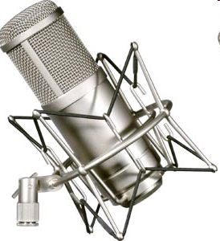

Рязань 2013

УДК 681.81

Цифровая обработка звука в Adobe Audition: методические указания к лабораторному практикуму / Рязан. гос. радиотехн. универ.; сост. Д.А. Наумов. Рязань, 2013. 64с.

Содержат методические указания к лабораторным работам по записи и цифровой обработке звуковой дорожки для анимационного фильма.

Предназначены для проведения лабораторного практикума по курсам «Компьютерные музыкальные технологии и звуковой дизайн» студентов специальности 070902 «Графика», 070601 «Дизайн», 230203 «Информационные технологии в дизайне», 230204 «Информационные технологии в медиаиндустрии». Рекомендуются также для самостоятельной работы студентов заочной формы обучения специальности 230203 «Информационные технологии в дизайне», 230204 «Информационные технологии в медиаиндустрии».

Ил. __.

*Adobe Audition, звук, цифровая обработка, анализ, шумоподавление, частотная коррекция, динамическая обработка*

Печатается по решению методического совета Рязанского государственного радиотехнического университета.

Рецензент: кафедра ИТГД РГРТУ (зав. кафедрой проф. Р.М. Ганеев)

.

# основы работы в adobe audition

*Цель работы*: изучение основ работы с редактором *Adobe Audition*, основных элементов его интерфейса, операций работы с файлами и навигацией.

## Основные понятия

Программа *Adobe* *Audition*представляет собой звуковой редактор, в котором имеется возможность редактировать, восстанавливать и улучшать звучание отдельных аудио файлов, таких, как записи голоса, оцифрованные старые виниловые записи и осуществлять сведение музыкальных композиций.

В *Adobe* *Audition* *CS6* предусмотрены три режима работы:

* редактирование отдельных монофонических или стереофонических волновых форм (*Waveform Editor*);
* многодорожечное (мультитрековое) редактирование, при котором из отдельных волновых форм можно составить музыкальную композицию (*Multitrack Editor*);
* редактирование проекта для записи треков на аудио компакт-диск (*CD Editor*).

Технологию работы с *Adobe* *Audition* в режиме *Waveform Editor* можно описать следующим образом:

1) открыть или создать новый звуковой файл;

2) произвести редактирование;

3) применить эффекты;

4) сохранить результаты.

## Режим Waveform Editor

Для переключения в режим редактирования волновой формы, нужно нажать клавишу <9>, воспользоваться командой *View* > *Waveform Editor*, или кнопкой *Waveform* на панели инструментов (рисунок 1.1).

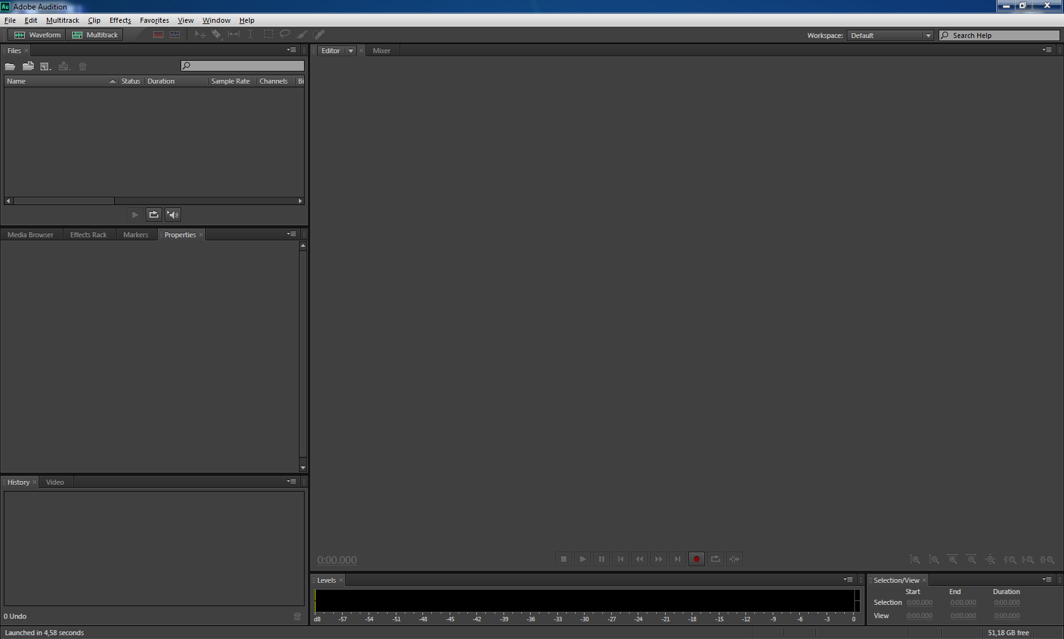После переключения в режим *Waveform Editor* панель *Editor* переключается в режим редактирования волновых форм, а на панели инструментов станут доступны кнопки отображения мгновенного спектра  и тона .

Рисунок 1.1 – Главное меню

Рисунок 1.1 – Главное меню

Панель *Editor* занимает основную часть окна приложения. Если считать звуковой файл с диска или записать звук с любого из доступных входов звуковой карты, то в этом окне отобразится **волновая форма** – график зависимости значения громкости звукового сигнала от времени.

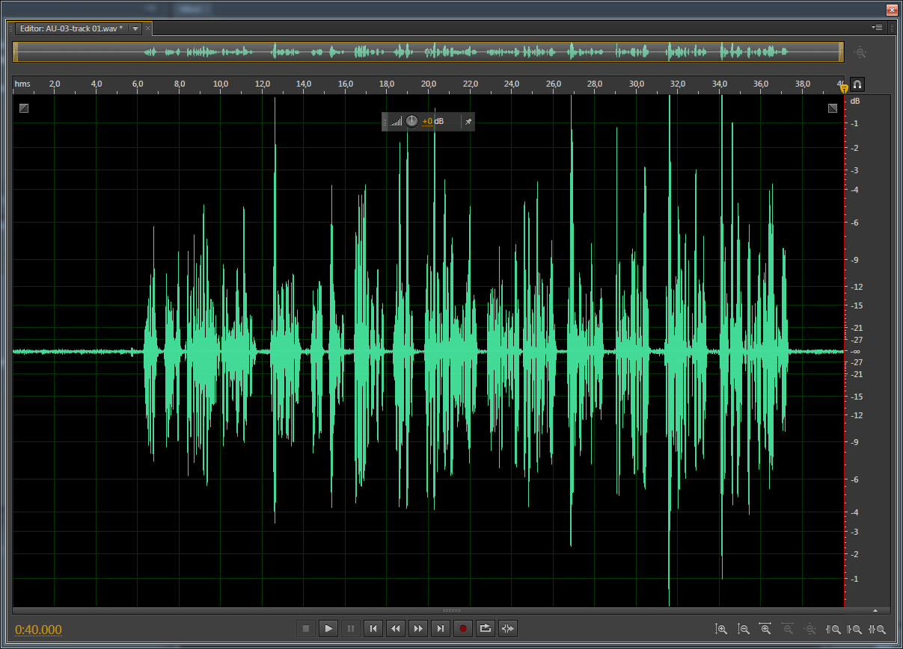

Рисунок 1.2 – Волновая форма

Возможный вид монофонической волновой формы показан на рисунке 1.2.

**Горизонтальная ось**волновой формы —  это ось времени. Для выбора единиц измерения времени предназначено меню *View* > *Time* *Display.* Основные форматы представления времени:

* *Decimal* (*mm*:*ss*:*ddd*) — в привычной форме (минуты : секунды : миллисекунды);
* *SMPTE* … *fps* — в стандарте *SMPTE* (часы : минуты : секунды : кадры) с частотами от 23.976 до 59.94 кадров в секунду;
* *Samples* — при помощи номеров цифровых отсчетов звука (от начала волновой формы);
* *Bars* *and* *Beats* — в музыкальных тактах и долях тактов.

При выборе в этом меню нового формата меняются оцифровка горизонтальной оси панели *Editor* и формат отображения времени в полях ввода главного окна и диалоговых окон.

*Вертикальная* *ось* волновой формы—  это ось громкости, для нее предусмотрены следующие варианты разметки:

* в децибелах (относительно так называемой полной шкалы);
  + максимальное значение громкости: 0 дБ;
  + абсолютная тишина: –∞ дБ;
  + усиление громкости в два раза: +6 дБ;
  + ослабление громкости в два раза –6 дБ;
* в процентах от максимального значения громкости сигнала, соответствующего 100%;
* нормализованная разметка в виде десятичных дробей (единице соответствует максимальное значение громкости сигнала);
* в виде цифровых отсчетов (*sample values*) —  значений, в которых хранятся цифровые данные звукового сигнала; в этом случае шкала зависит от *разрядности* сигнала.

Оцифровка вертикальной оси волновой формы переключаются командами контекстного меню.

Воспроизведение или запись начнется с того места на волновой форме, в котором располагается **курсор** (отображается как красная линия). Для установки курсора нужно щелкнуть на рабочем поле панели *Editor* один раз. Если же сделать двойной щелчок, то выделится тот фрагмент волновой формы, который отображается в панели *Editor*. Выделение произвольного фрагмента волновой формы происходит при перемещении указателя мыши с нажатой левой кнопкой.

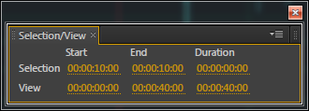Иногда точность установки позиции курсора принципиально важна. В таких случаях следует воспользоваться одним из шести полей ввода панели *Selection*/*View*.

Рисунок 1.3 – Панель   
Selection/View

В верхней строке (*Selection*) отображаются и могут быть отредактированы временные параметры выделенного фрагмента волновой формы, а в нижней (*View*) — временные параметры фрагмента волновой формы, отображаемого на экране.

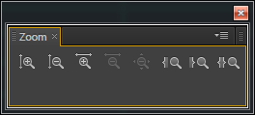Левый столбец (*Begin*) соответствует начальному моменту фрагмента волновой формы, средний (*End*) — конечному. В правом столбце (*Length*) содержится информация о длительности фрагмента.

Рисунок 1.4 – Панель Zoom

Масштабом отображения волновой формы по вертикали и горизонтали можно управлять либо с помощью инструментов панели *Zoom*, либо с помощью аналогичных инструментов, расположенных в правой нижней части панели *Editor*.

Масштаб отображения волновой формы по горизонтали задается при помощи кнопок:

* *Zoom In (Time)* — увеличить масштаб;
* *Zoom Out (Time)* — уменьшить масштаб;
* *Zoom Out (Full Both Axis)* — отобразить всю волновую форму;
* *Zoom to Selection* - увеличить масштаб так, чтобы на экране отображался весь выделенный фрагмент волновой формы;
* *Zoom In at In Point* — увеличить масштаб и отобразить на экране левую границу выделенного фрагмента;
* *Zoom In at Out Point* — увеличить масштаб и отобразить на экране правую границу выделенного фрагмента.

Для изменения масштаба отображения волновой формы по вертикали предназначены пункты *Zoom In (Amplitude)* и *Zoom Out (Amplitude)*.

Чтобы помочь сориентироваться в том, какая именно часть волновой формы видна, над ее изображением расположена диаграмма, на которой отображается уменьшенная копия волновой формы, видимая область и выделенная область (рисунок 1.5).



Рисунок 1.5 − Диаграмма волновой формы

Перемещая этот прямоугольник с помощью мыши можно изменять границы видимой области.

В режиме *Waveform Editor* можно редактировать аудиофайлы, имеющие один канал (*моно*), два канала (*стерео* 2.0) и шесть каналов (*стерео* 5.1).

Для двухканального звука один из каналов представляет собой звук, воспроизводимый из левого динамика (*L*), а другой – из правого (*R*). Для шестиканального звука добавляются дополнительно:

* центральный канал (*C*);
* канал низкочастотных эффектов (*LFE*);
* левый и правый каналы окружения (*Ls*) и (*Rs*).

*Adobe Audition* позволяет работать отдельно с каждым из стереоканалов. Для выключения/выключения канала нужно щелкнуть на его обозначение на вертикальной оси.

С помощью панели *Transport* (или аналогичных кнопок, расположенных в нижней части панели *Editor*) осуществляется управление записью и воспроизведением звука:

* 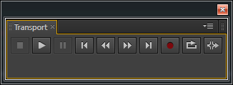*Stop*— кнопка остановки записи или воспроизведения.

Рисунок 1.6 – Панель  
Transport

* *Play*— кнопка включения режима воспроизведения.
* *Pause*— кнопка временной остановки записи или воспроизведения.
* *Move Playhead to Previous*— кнопка перемещения курсора к началу волновой формы или к предыдущему маркеру.
* *Rewind*— кнопка "обратной перемотки".
* *Fast Forward*— кнопка ускоренной перемотки вперед.
* *Move Playhead to Next*— кнопка перемещения курсора к концу волновой формы или к следующему маркеру.
* *Record*— кнопка включения режима записи.
* *Loope Playback*— кнопка включения режима циклического воспроизведения.
* *Skip Selection*— включение/выключения режима пропуска выделенного фрагмента при воспроизведения.

## Команды работы с файлами

Рассмотрим основные команды работы с файлами.

Команда *File > Open* позволяет открыть звуковой файл. Для добавления существующего файла к концу открытого файла следует выполнить команду *File > Open Append > To Current.* Пункт меню *File > Open Recent* позволяет повторно открыть файлы, которые были загружены ранее.

Команда *Close* закрывает редактируемый файл. Команда *Close* *All* закрывает все файлы всех сессий. Команда *Close* *Unused Media* закрывает любые открытые аудио файлы, не используемые в мультитрековом режиме.

Команда *Save* сохраняет редактируемый файл на диске с тем же именем и параметрами, с которым он был загружен с диска.

Команда *Save* *Selection* сохраняет в файле только выделенный фрагмент волновой формы. Команда *Save* *All* позволяет сохранить все волновые формы.

Команда *Save* *As* позволяет сохранить файл под новым именем и новыми параметрами. При этом отображается диалоговое окно *Save As*, в котором в поле *Filename* нужно ввести имя файла, в поле *Location* – его новое местоположение. Формат аудиофайла выбирается в выпадающем списке *Format*. Рассмотрим наиболее часто использующиеся форматы:

* 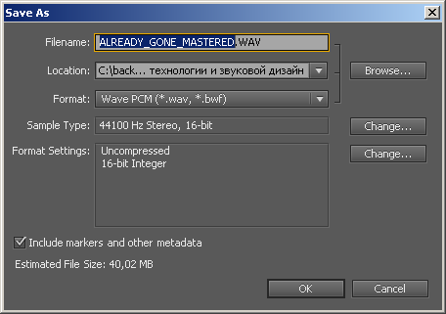*Wave PCM* (*.wav);

Рисунок 1.7 – Диалоговое окно Save As

* *MP3 Audio* (*.mp3);
* *FLAC Loseless File Format* (*.flac).

Формат *Wave* *PCM* сохраняет аудио данные **без сжатия**. Несмотря на то, что файл займет больше места на диске, именно в данном формате строго рекомендуется хранить все исходные и промежуточные результаты работы, так как:

* аудио редактор работает именно с несжатым звуком;
* не будет происходить потери качества при многократном открытии и сохранении данных.

Формат *MP3 Audio −*наиболее популярный формат хранения звуковых данных, использующий алгоритм **сжатия с потерями**. При сохранении в этом формате какая-то часть аудио информации будет удалена в процессе сжатия. В данном формате можно сохранить только итоговый результат работы, и ни в коем случае не сохранять промежуточные результаты.

Формат *FLAC Loseless File Format −*наиболее популярный формат хранения звуковых данных, использующий алгоритм **сжатия без потерь**. При сохранении в этом формате все данные будут сохранены в полном объеме, при этом объем файла будет существенно меньше, чем в формате *Wave* *PCM.* В данном формате можно сохранить и итоговый результат работы, и промежуточные результаты. Однако при открытии и сохранении будут выполняться дополнительные операции кодирования/декодирования, что может потребовать дополнительного времени.

При сохранении файла можно задать иные значения параметров *разрядности* и *частоты дискретизации*. Настройки этих параметров и выбранного формата отображаются в поле *Format Settings*.

## Работа с панелью Files

Команда *Window > Files* открывает панель *Files*, предназначенную для работы со звуковыми файлами.

Основную часть панели занимает список открытых файлов. В верхней части расположены кнопки:

* *Open File* – открыть файл в редакторе *Editor*;
* *Import File* – импортировать файл (не открывая его в редакторе *Editor*);
* *New File* – создать новый файл;
* *Insert Into Multitrack* – вставить выделенные файлы в мульти трековую сессию;
* *Close Selected Files* – закрыть выделенные файлы.

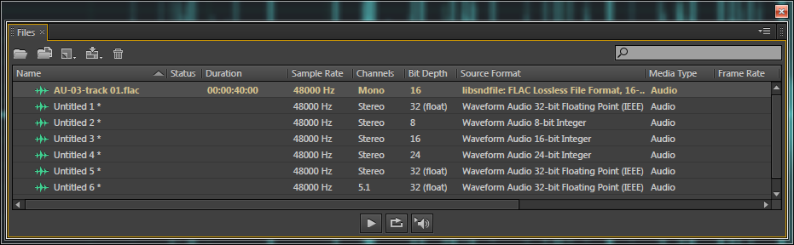

Рисунок 1.8 – Панель Files

## Импорт аудио с Compact Disc Digital Audio

Команда *File* > *Extract* *Audio* *from* *CD* открывает диалоговое окно, предназначенное для извлечения аудиоданных с компакт-диска (*CD* *Digital* *Audio*) в программу *Adobe* *Audition*.

В раскрывающемся списке *Device* перечислены все имеющиеся в вашей системе устройства воспроизведения компакт-дисков. Нужно выбрать устройство, в котором установлен компакт-диск. В списке *Track* отображаются треки, их наименования и длительность. Треки, которые должны быть импортированы, необходимо отметить.

Если имеется подключение к сети Интернет, то данные об артисте, названии альбома, жанре и годе выпуске альбома могут быть получены автоматически, например, с сервера *freedb.freedb.org* (параметры настраиваются через диалоговое окно *Title Settings*, открываемое кнопкой ).

Для того, чтобы привести в действие процедуру извлечения аудиоданных с трека *CD Digital Audio* в *Adobe Audition*, нужно нажать кнопку *ОК*.

## Контрольные вопросы

1. Режимы работы *Adobe* *Audition*.
2. Схема процесса работы в режиме *Editor Waveform*.
3. Что появляется в главном экране программы после загрузки файла со звуковыми данными?
4. Что такое курсор? Как можно точно установить курсор в конкретную позицию?
5. Управление масштабом отображения волновой формы.
6. Каким образом можно работать с отдельным стерео каналом?
7. Какие возможны виды оцифровки вертикальных осей каждого трека? Горизонтальных осей?
8. Перечислите назначение элементов управления *Transport*?
9. В чем назначение команды *Save* *Selection*?
10. В чем назначение команды *Open Append*?
11. Форматы *Wave PCM*, *MP3 Audio*, *FLAC Loseless*.
12. Обоснуйте выбор формата файла для хранения промежуточных результатов.
13. Опишите импорт данных с *CDDA*.

## Задание к лабораторной работе №1

1. Изучить работу в режиме *Edit* *Waveform*.
2. Открыть произвольный аудиофайл.
3. Сохранить полученный файл в форматах *Windows* *PCM*, *MP3 Audio*, *FLAC Loseless*. Сравнить размеры и звучание полученных файлов.
4. Открыть произвольный аудиофайл, записанный в стерео.
5. Преобразовать стерео файл в монофонические. Сравнить размеры файлов.
6. Преобразовать файлы, полученный в пункте 5, установив разрядность 8 бит. Сравнить размеры файлов и качество звука.

# запись звука

*Цель работы*: изучение аппаратных и программных средств звукозаписи, процесса записи звука в *Adobe Audition*.

## Основные понятия. Этапы звукозаписи

Под **процессом** **записи** понимают преобразование сигналов в пространственное изменение состояния или формы некоторого физического тела (**носителя записи**) с целью сохранения в нем информации для последующего ее извлечения (получения).

Информацию, сохраняемую в носителе записи, называют **записью**. Носитель записи, содержащий информацию, полученную в процессе записи, называют ***фонограммой***.

Рассмотрим процесс записи звука в *Adobe Audition* при помощи портативного аудио интерфейса *M-Audio Firewire Solo*, микрофонов *Shure P58*, микрофон *Invotone* *CM-610*.

Для записи звука в *Adobe Audition* необходимо:

1. подключить аудио интерфейс к компьютеру;
2. подключить микрофон к аудио интерфейсу;
3. убедиться, что в настройках *Adobe Audition* выбрано нужное устройство звукозаписи и звуковоспроизведения;
4. выбрать параметры звукового файла (фонограммы);
5. установить такой уровень записываемого сигнала, чтобы искажения стали маловероятными.

## Аудио интерфейс M-Audio FW Solo

*FireWire* *Solo* – это профессиональный аудио интерфейс высокой разрядности со входами для микрофона, музыкального инструмента и линейными входами.

На лицевой панели *FireWire* *Solo* расположены вход для микрофона (*XLR*) и вход для музыкального инструмента (¼-дюймовое гнездо), а на задней панели – два линейных входа и два линейных выхода.

Входы для микрофона и инструмента имеют отдельные регуляторы уровня сигнала. Расположенный на лицевой панели переключатель позволяет выбирать входы лицевой панели (микрофон и инструмент) или задней панели (линейные входы).

*M-Audio FireWire* *Solo* соединяется с портом *FireWire* компьютера при помощи кабеля *IEEE* *1394*.

Настоятельно рекомендуется не использовать "*горячее подключение*" устройств *FireWire*: подключать устройство следует только тогда, когда и компьютер, и устройство выключены.

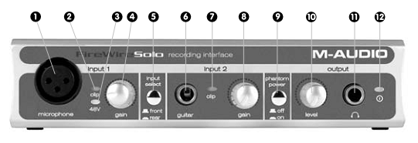

Рисунок 2.1 − Элементы управления лицевой панели

1. **Вход для микрофона**. Симметричный разъем *XLR* для подачи сигнала микрофонного уровня. Этот разъем подключен только в том случае, если переключатель входов (5) установлен в положение *Front* (выдвинут). Сигнал, поступающий на этот вход, отображается программным обеспечением *DAW* (*Digital Audio Workstation*) как левый моно сигнал входной стереопары.

2. **Индикатор ограничения сигнала**. Индикатор срабатывает, если уровень громкости входного сигнала превышает максимально допустимый уровень, в результате чего возникает искажение −  клиппирование.

3. **Индикатор фантомного питания**. Этот индикатор светится, когда нажат выключатель фантомного питания (9), указывая на то, что на вход микрофона (1) подается питание постоянного тока напряжением *48 В*. Фантомное питание необходимо для **конденсаторных** микрофонов.

4. **Усиление микрофонного входа**.Этот регулятор управляет коэффициентом усиления на микрофонном входе (1), изменяя его в диапазоне от *0 дБ* дo +*40 дБ*.

5. **Переключатель входов лицевой/задней панели**.

6. **Вход для гитары**. Несимметричный ¼-дюймовый разъем для подачи сигнала инструментального уровня от электрогитары, бас-гитары или других инструментов. Этот разъем подключен только в том случае, если переключатель входов (5) установлен в положение «*Front»* (выдвинут). Сигнал, поступающий на этот вход, отображается программным обеспечением *DAW* как правый моно сигнал входной стереопары.

7. **Индикатор ограничения сигнала**. Этот светодиод включен, когда уровень сигнала на входе для гитары (6) превышает *–1* *dBFS (Decibel Ratio to Full Scale,* децибелы относительно опорного уровня полной шкалы, т.е. относительно максимального значения).

8. **Усиление входа для гитары**. Этот регулятор управляет коэффициентом усиления на входе для гитары (6), изменяя его в диапазоне от *0 дБ* дo +*30 дБ*.

9. **Выключатель фантомного питания**. Этот выключатель подает фантомное питание постоянного тока напряжением +*48 В* для конденсаторных микрофонов, которым требуется внешнее питание. Когда фантомное питание включено, светится индикатор фантомного питания (3). Для динамических микрофонов фантомное питание должно быть отключено.

10. **Регулятор выходного сигнала**. Этот регулятор управляет уровнем выходного сигнала, подаваемого на линейный выход (18), расположенный на задней панели, и выход для наушников (11), расположенный на лицевой панели.

11. **Выход для стереонаушников**. Это ¼-дюймовое выходное стереогнездо служит для подключения стереонаушников с целью мониторинга выходного сигнала. Уровень громкости регулируется регулятором выходного сигнала (10).

12. **Индикатор питания**. Этот светодиод горит, когда устройство *FireWire Solo* подключено к источнику питания через сигнальный кабель или адаптер переменного тока.

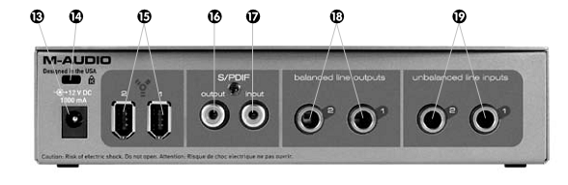

Рисунок 2.2 − Элементы управления задней панели

13. **Вход адаптера переменного тока**. К этому входу подключается шнур прилагаемого адаптера переменного тока. Это нужно тогда, когда *FireWire Solo* работает с кабелем *FireWire* *6pin* х *4pin* или при использовании *FireWire Solo* в качестве самостоятельного преобразователя аналоговых сигналов в цифровые. При работе *FireWire Solo* со стандартным кабелем *FireWire* *6pin* х *6pin* адаптер переменного тока не требуется.

14. **Петля для замка Кенсингтона**. Эта петля предназначена для стандартного компьютерного устройства защиты от кражи.

15. **Порты FireWire**. Два разъема *FireWire* (*IEEE 1394*). Один разъем применяется для подключения устройства к порту *FireWire* компьютера. Второй разъем можно использовать в качестве проходного для подключения других устройств к шине *FireWire*.

16. **Выход S/PDIF**. Цифровой выход S/*PDIF* с коаксиальным разъемом *RCA*.

17. **Вход S/PDIF**. Цифровой вход *S/PDIF* с коаксиальным разъемом *RCA*.

18. **Линейные выходы**. Симметричные аналоговые линейные выходы с ¼-дюймовыми разъемами. Уровнем сигналов на этих выходах управляет регулятор уровня выхода (10), расположенный на лицевой панели.

19. **Линейные входы**. Несимметричные аналоговые линейные входы с ¼-дюймовыми разъемами. Эти разъемы подключены только в том случае, если расположенный на лицевой панели переключатель входов (5) находится в положении «*Rear»* (утоплен). Входные сигналы, подаваемые на эти разъемы, отображаются программным обеспечением *DAW* как входная стереопара.

## Работа с Firewire Solo

Подсоедините наушники к выходам *FireWire Solo* для наушников.

Подключите микрофон к входу *Mic Input* (1) на лицевой панели устройства. Переключатель *Front/Rear Input* (5), расположенный на лицевой панели, должен находиться в положении «*Front»*.

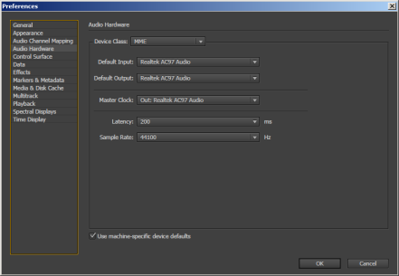Установите правильное положение переключателя *Phantom Power*(9):

Рисунок 2.3 – Окно настроек

* для динамического микрофона *Shure PG-58* переключатель должен быть в положении «*off»*;
* для конденсаторного микрофона *Invotone* *CM-610* переключатель должен быть в положении «*on»*.

Уровень сигналов, принимаемых с этого входа, будет отображаться на странице микшера как левый стерео вход индикаторов уровня *Analog 1/2 In*.

## Запись звука в Adobe Audition

Убедитесь, что в диалоговом окне *Edit* > *Preferences* > *Audio Hardware* выбрано необходимое устройство ввода цифрового звука (*M-Audio FW ASIO*).

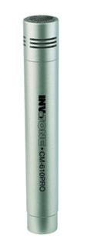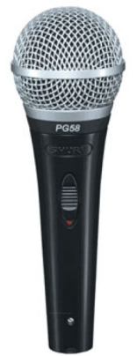

Для создания нового проекта, в который будет в дальнейшем записан звук, необходимо выполнить команду *File* > *New >* *Audio File*, которая откроет диалоговое окно *New Audio File*.

В списке *Sample Rate* выберите частоту дискретизации:

* 44 100 Гц, если целью является создание музыкальной композиции;
* 48 000 Гц, если целью является запись звуковой дорожки для цифрового видео.

Рисунок 2.4 - Микрофоны Shure PG58 (слева) и Invotone CM-610 (справа)

В группе *Channels* выберите режим: моно (*Mono*), так как запись будет производиться с использованием моно микрофонов *Shure P58* и *Invotone CM-610*.

В группе *Resolution* выберите разрешение: 16-бит.

*Adobe Audition* предоставляет инструмент для установки уровня записи. По умолчанию в нижней части окна расположены индикаторы уровня сигнала и шкала-линейка с отметками (панель *Levels*).

При двойном щелчке на шкале (или при помощи команды контекстного меню *Meter Input Signal*) начинает отображаться текущий уровень сигнала. Одна из главных задач при записи состоит в том, чтобы уровень сигнала не доходил до *0 dBFS*, но в то же время не был малым (достигал −*3 dBFS*..−6 *dBFS*).

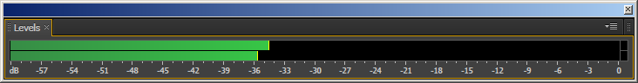

Рисунок 2.5 – Панель индикатора уровня сигнала

Правее отметки *0 dBFS* находятся индикаторы перегрузки каналов. Они загораются, если амплитуда сигнала достигает максимально допустимой величины. Если эта величина будет превышена сигналом, то произойдет искажение, называемое **клиппированием**. На слух этот факт воспринимается как очень заметное искажение сигнала, особенно если оно будет происходить часто или в течение большого интервала времени.

При записи с микрофона предугадать в точности закономерность изменения громкости записываемого звука невозможно, но все же следует сделать пробу, отрепетировать то, что вам предстоит записывать (речь, вокал или игру на музыкальном инструменте). При этом можно в небольших пределах изменять расстояние от источника звука до микрофона и их взаимное расположение, а также громкость, с которой извлекается звук.

Если индикаторы перегрузки часто срабатывают, следует выполнить следующие действия:

1. остановить воспроизведение;
2. регулировками на звуковой карты немного уменьшить уровень сигнала;
3. сбросить индикатор перегрузки;
4. вновь осуществить пробную запись.

Для выполнения записи звука достаточно нажать на кнопку *Record*. Для временной приостановки записи следует нажать кнопку *Pause*. Волновая форма сохраняется после нажатия кнопки *Stop*.

Время записи можно контролировать, глядя на панель *Time*, по умолчанию расположенную в левой нижней части панели *Editor*.

## Цифровая форма представления звука

Звук в цифровой форме получается либо в процессе оцифровки звука в аналоговой форме, либо создается при помощи методов генерации звука.

Преобразование аналогового звукового сигнала в цифровой сигнал называется **аналогово-цифровым преобразованием** (АЦП) или оцифровкой. Процесс АЦП заключается:

* в осуществлении замеров величины амплитуды аналогового сигнала с некоторым временным шагом – **дискретизация**;
* последующей записи полученных значений амплитуды в численном виде – **квантование**.

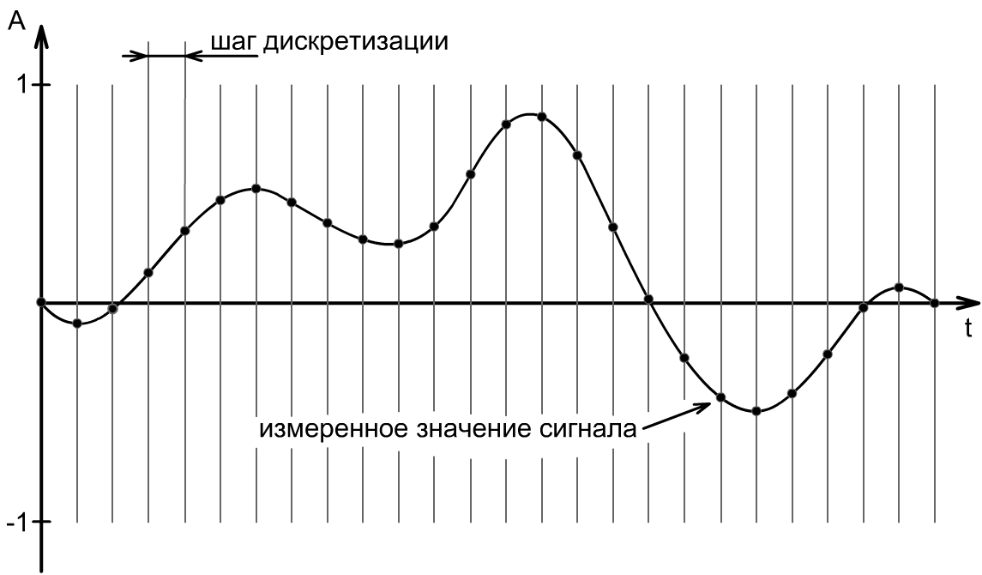Процесс дискретизации по времени – это процесс получения мгновенных значений преобразуемого аналогового сигнала с определенным временным шагом, называемым **шагом дискретизации**.

Рисунок 2.6 – Схема дискретизации

Количество осуществляемых в одну секунду замеров величины сигнала называют **частотой дискретизации** или **частотой выборки**.

Пусть для записи одного значения амплитуды сигнала в памяти компьютера отводится *N* бит. С помощью одного *N*-битного слова можно описать *2N* разных значений.

Пусть амплитуда оцифровываемого сигнала колеблется в пределах от *-1* до *1* условных единиц. Каждый из *2N* возможных уровней называется **уровнем квантования**, а расстояние между двумя ближайшими уровнями квантования – **шагом квантования**. Число *N* называют **разрядностью квантования**, а полученные в результате округления значений амплитуды числа – **отсчетами** или **сэмплами** (англ. “*sample*” – “замер”).

**Квантование** (по амплитуде) – это процесс замены реальных (измеренных) значений амплитуды сигнала значениями, округленными до ближайшего **уровня квантования**. Схема квантования по амплитуде представлена на рисунке 2.7.

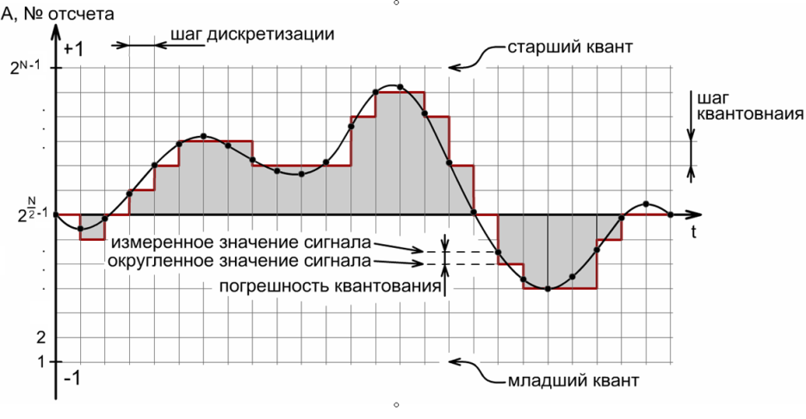

Рисунок 2.7 – Схема квантования

Если используется беззнаковое представление значения отсчета, то значение младшего кванта равно 20, старшего – 2N-1, а для нулевого уровня (абсолютной тишины) – 2N/2–1.

Описанный способ оцифровки сигнала − дискретизация сигнала во времени в совокупности с описанным методом квантования − называется **импульсно-кодовой модуляцией** (англ. *Pulse* *Code* *Modulation*, *PCM*). Стандартный аудио компакт-диск (*CDDA*) хранит информацию в формате *PCM*, с частотой дискретизации 44.1 кГц и разрядностью квантования 16 бит.

Для того, чтобы сравнивать громкость отсчетов, используются логарифмические единицы измерения – **децибелы**. Разница в громкости между двумя отсчетами, значения которых отличаются в два раза, составляет 6 *дБ*, в четыре раза – *12 дБ* и т.д.

Для использования шкалы измерения громкости цифрового звука необходимо задание нулевого (опорного) уровня, относительно которого будет рассчитываться уровень громкости всех остальных отсчетов. В качестве опорного уровня для цифрового звука берется значение старшего кванта. Полученная величина обозначатся *dBFS -* децибелы относительно полной шкалы (*decibel ratio to full scale*).

Для старшего кванта и младшего кванта (то есть для отсчетов максимальной громкости) значение уровня громкости равно *0 dBFS*. Для уровня абсолютной тишины значение уровня громкости равно −∞ *dBFS*. Уровень громкости остальных отсчетов лежит в диапазоне (−∞ ;0).

## Контрольные вопросы

1. Понятие запись, фонограмма.
2. Основные этапы процесса звукозаписи.
3. *M*-*Audio* *FW* *Solo*. Элементы управления лицевой панели. Элементы управления задней панели.
4. Подключение микрофона и наушников.
5. Установка уровней записи звука.
6. Мониторинг входов при записи.
7. Настройки проекта при записи звука в *Adobe* *Audition*.
8. Контроль времени записи и уровня громкости.
9. Дискретизация. Квантование.
10. Уровень громкости цифрового звука.

## Задание к лабораторной работе №2

Целью дальнейших работ будет создание звуковой дорожки для анимационного фильма. Тема, длительность трека и содержание согласовываются с преподавателем.

До начала процесса звукозаписи студент должен подготовить дикторский текст (иметь с собой до начала занятия распечатанный текст).

1. Провести сеанс звукозаписи с использованием микрофонов (или видеокамеры), сделав не менее шести дублей. Три дубля сделать при помощи микрофона *Shure P58*, остальные – при помощи микрофона *Invotone CM-610*.
2. Перенести полученный материал на компьютер.
3. Все результаты (отснятое видео, записанный звук и т.д.) выполнения задания записать в архив. Имя архива формируется следующим образом:

АБР-ГР-НОМ-ФАМ.rar

* АБР – аббревиатура дисциплины;
* ГР – номер группы;
* НОМ – номер лабораторной работы;
* ФАМ – фамилия студента.

В качестве разделителя используется символ «-» (минус). Все данные архивировать без сжатия. Для следующих лабораторных работ правило сохранения результатов аналогичное.

# анализ звука

*Цель работы*: изучить средства анализа цифрового звука, получить навыки в анализе звукового сигнала.

## Основные понятия

Цель анализа звуковой информации: оценить ее пригодность и наметить стратегию обработки, позволяющую устранить имеющиеся недостатки.

В нашем распоряжении имеются следующие средства анализа:

* мониторинг (прослушивание) записи;
* визуальный анализ волновой формы;
* статистический амплитудный анализ;
* визуальный анализ мгновенного спектра;
* количественный анализ спектра;
* фазовый анализ.

## Мониторинг

Прежде всего, записанный звук следует внимательно и многократно прослушать. Цель такого прослушивания состоит в том, чтобы оценить пригодность записи для дальнейшей обработки, а также отбраковать фрагменты, содержащие грубые ошибки.

Если делалась многократная запись одного и того же материала, то на этом этапе следует выбрать дубли с самым высоким качеством записи. Если нет ни одного дубля, полностью от начала до конца пригодного для дальнейшей обработки, то можно выбрать несколько дублей, и в дальнейшем следует смонтировать необходимую запись из лучших фрагментов разных дублей.

При мониторинге следует обращать внимание на следующие моменты:

* наличие постоянных фоновых шумов;
* наличие щелчков;
* наличие искажений тембра.

## Визуальный анализ волновой формы

При визуальном анализе волновой формы следует обратить на следующее:

* максимальный уровень громкости сигнала;
* как часто достигается ли уровень громкости 0 *dBFS*;
* присутствуют ли в записи постоянные фоновые шумы;
* присутствуют ли в записи щелчки;
* динамика звука (переходы от тихих звуков к громким).

## Статистический амплитудный анализ

Результат амплитудного анализа будет использоваться при решении вопроса о целесообразности борьбы с некоторыми шумами, искажениями, и при выборе параметров динамической обработки записанного сигнала.

Сбор статистической информации о волновой форме осуществляется с помощью окна *Amplitude* *Statistics*, открываемого командой *Window* > *Amplitude* *Statistics*.

Окно содержит три вкладки: *General* — статистическая информация о параметрах волновой формы, *RMS Histogram* — гистограмма (распределение значений) отсчетов волновой формы и *RMS Settings –* настройки для расчета гистограммы.

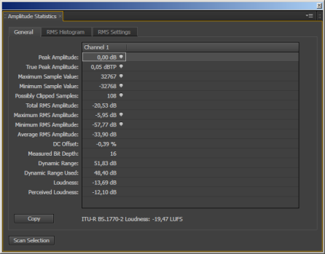Вкладка *General* содержит статистическую информацию или о выделенном звуковом фрагменте, или обо всей волновой форме.

Рисунок 3.1 – Окно статистического анализа

В столбцах для стереоканалов (или в единственном столбце в случае монофонического сигнала) представлена статистическая информация, наиболее важными из которых являются следующие:

* *Peak Amplitude* –пиковая амплитуда сигнала;
* *Possibly Clipped Samples*–  количество отсчетов, имеющих уровень *0 dBFS* (клиппированных отсчетов);
* *DC Offset*–  уровень постоянной составляющей в выделенном фрагменте волновой формы;
* *Minimum RMS Power*–  минимальное значение среднеквадратичной мощности;
* *Average RMS Power*  – среднее значение среднеквадратичной мощности;
* *Dynamic Range*  – динамический диапазон сигнала;
* *Dynamic Range Uses*  – использованный динамический диапазон;
* *Loudness*  – громкость;
* *Perceived Loudness*  – воспринимаемая громкость (с учетом чувствительности слуха человека);

Параметр *Peak Amplitude* – это максимальный уровень громкости звукового отсчета в выделенном фрагменте. Значение пиковой амплитуды определяет, на какую величину можно произвести усиление амплитуды без искажений. Например, если пиковая амплитуда равна −*3.1 dBFS*, то можно увеличить амплитуду сигнала на *+3.1 дБ*.

По значению пиковой амплитуды **нельзя** сравнивать громкость двух аудио фрагментов, так как этот параметр не дает информации о средней громкости на протяжении всего отрезка времени.

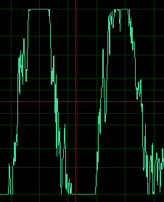*Клиппирование*−  это искажение, возникающее из-за неправильной регулировки уровня записываемого сигнала или из-за его случайного увеличения во время записи, приведшее к переполнению разрядной сетки аналого-цифрового преобразователя.

Рисунок 3.2 - Клиппирование сигнала

Клиппирование проявляется как искажение, крайне неприятное для слуха.

Значение *Possibly Clipped Samples* – это количество клиппированных отсчетов, то есть отсчетов, имеющих уровень *0 dBFS*. При редактировании *Adobe Audition* допускает превышение уровня громкости в *0 dBFS*. При сохранении эти отчеты станут клиппированными.

Если количество клиппированных отсчетов невелико (не превышает несколько десятков), то от клиппирования можно будет в дальнейшем избавиться при помощи соответствующей обработки, в противном случаем материал следует переписать его заново.

Параметр *DC Offset*  – уровень постоянной составляющей в выделенном фрагменте волновой формы. Если уровень постоянной составляющей равен 0%, то колебания волновой формы происходят относительно линии нулевой громкости (рисунок 3.3). Это нормальное значение параметра *DC Offset*.

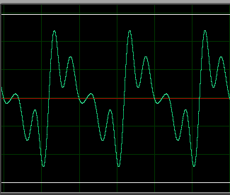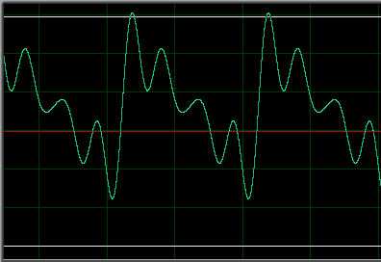Если уровень постоянной составляющей отличен он нуля, то колебания происходят относительно линии, отличной от линии нулевой громкости (рисунок 3.4).

Значение данного параметра не влияет на восприятие записи, однако, при обработке необходимо будет избавиться от постоянной составляющей, так как наличие постоянной составляющей уменьшает динамический диапазон звука. Кроме того, при монтаже звуков с разными значениями данного параметра будут слышны щелчки в местах склейки.

Рисунок 3.3 −   
DC Offset = 20%

Рисунок 3.4 – DC Offset = 0

Параметр *Minimum RMS Power* – это минимальное значение среднеквадратичной мощности. Если величина данного параметра ниже −*85 dBFS*, то это говорит о наличии в записи фрагментов абсолютной тишины. Чем больше величина данного параметра, тем громче фоновый шум в записи.

Громкость следует оценивать по параметрам *Loudness* и *Perceived Loudness*. Именно по данным параметрам, а не по пиковой амплитуде, нужно сравнивать громкость различных записей.

## Гистограмма

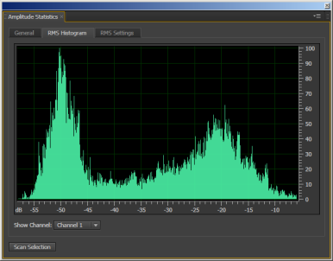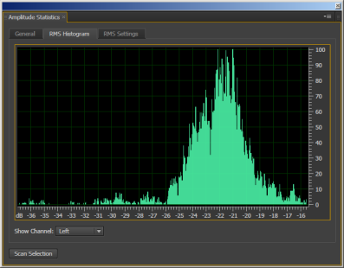Гистограмма—  широко распространенная форма представления информации о каком-либо случайном процессе. **Гистограмма** представляет собой графическое изображение зависимости частоты попадания элементов выборки от соответствующего интервала группировки.

Рисунок 3.5 – Пример гистограммы сигнала с шумом

Рисунок 3.6 – Пример гистограммы

В данном случае гистограмма представляет собой изображение зависимости количества отсчетов, мощность которых попадает в заданный интервал, от величины громкости в децибелах.

На основе анализа формы гистограммы можно получить следующую информацию:

* уровень фоновых шумов;
* уровень ограничения для динамической обработки.

Если гистограмма ведет себя монотонно (рисунок 3.5), то либо в записи не присутствуют фоновые шумы, либо по громкости они неотличимы от полезного сигнала. Если гистограмма ведет себя немонотонно (рисунок 3.6), то левая часть – это шумы, правая - полезный сигнал. Для дальнейшей обработке необходимо запомнить границу шума, в данном случае это −*45 dBFS*.

Правая часть гистограммы содержит информацию о самых громких отчетах. Как правило, число таких отчетов невелико, и при динамической обработке они ограничиваются лимитером. По гистограмме следует определить примерную границу для лимитера. Для гистограммы на рисунке 3.5 этот уровень около −*18 dBFS*, для гистограммы на рисунке 3.6 этот уровень −*10 dBFS*.

## Визуальный анализ мгновенного спектра

Команда *View* > *Show Spectral Frequency Display* включает режим отображения мгновенного спектра сигнала в виде градаций яркости и цвета. По горизонтальной оси отложено время, по вертикальной – частота. Цвет и яркость точки зависят от уровня спектральной составляющей в анализируемой волновой форме на той или иной частоте (чем ярче — тем выше уровень). По умолчанию уровень тишины соответствует черному цвету, по мере увеличения громкости появляется красный цвет, а максимальный уровень отображается белым цветом.

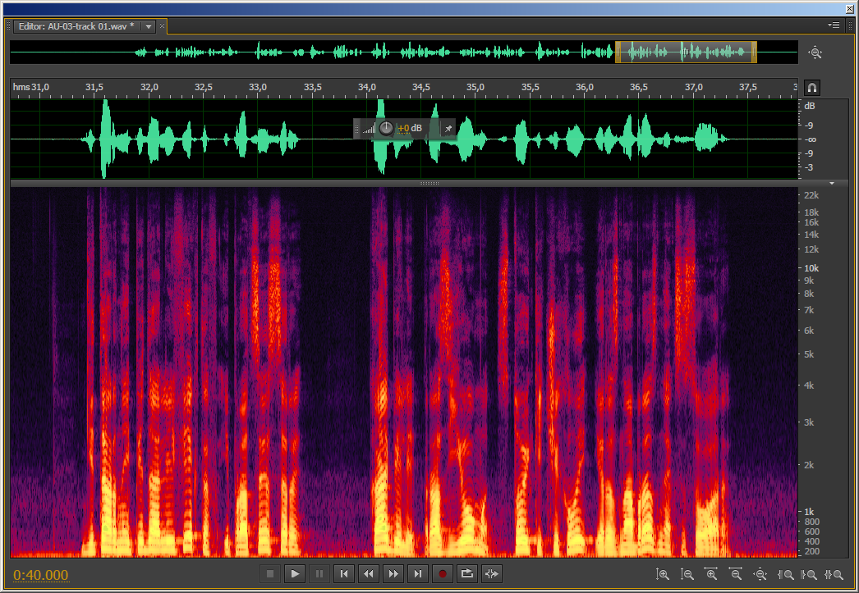

Рисунок 3.7 – Пример изображения мгновенного спектра

На рисунке представлен мгновенный спектр сигнала дикторского текста. Области с относительно широким спектром соответствуют словам, с узким — паузам между ними.

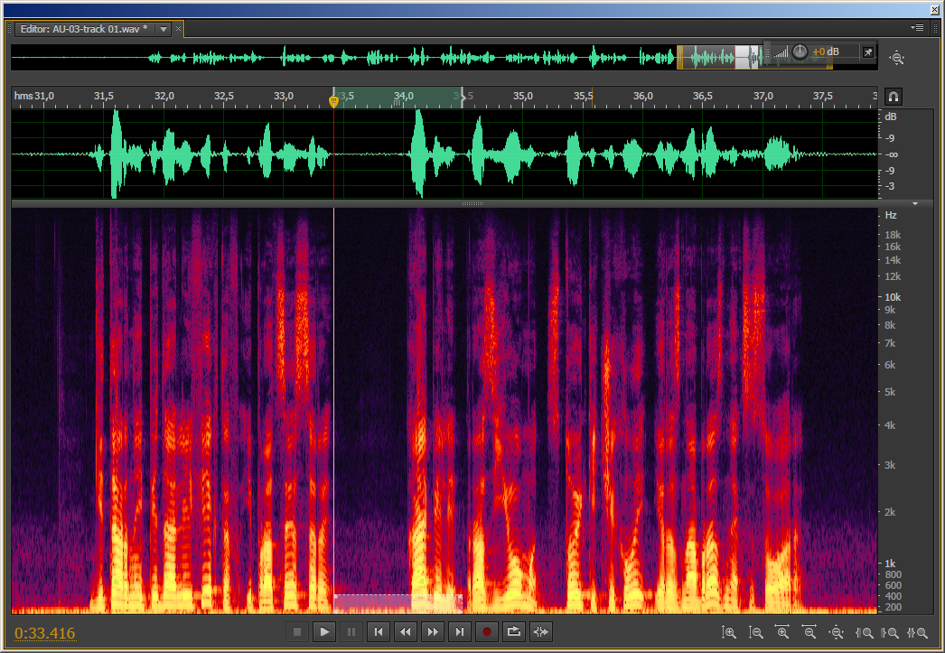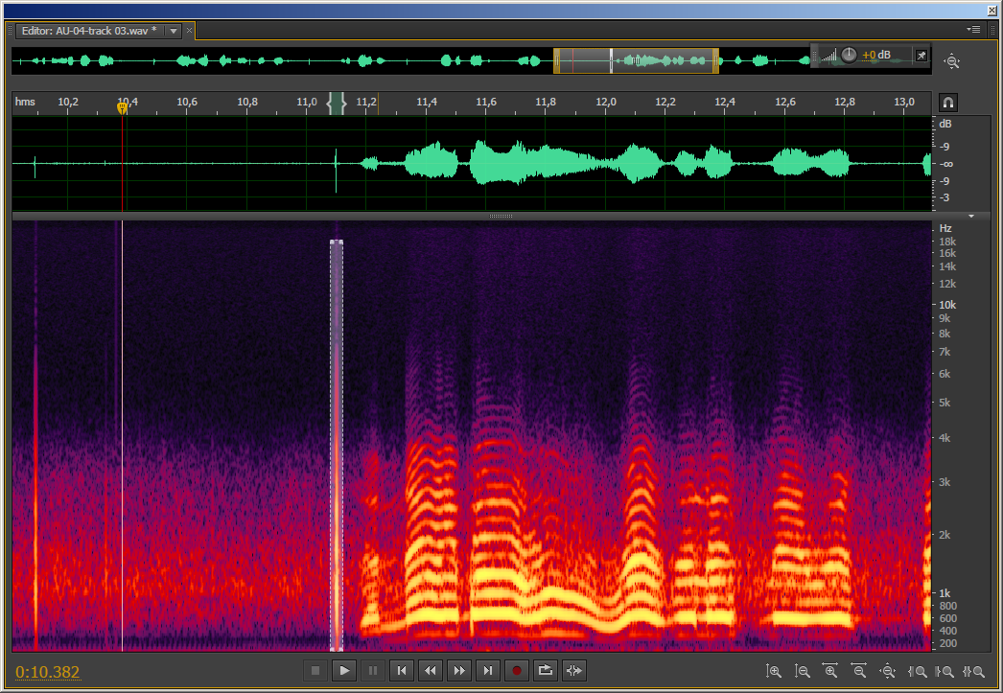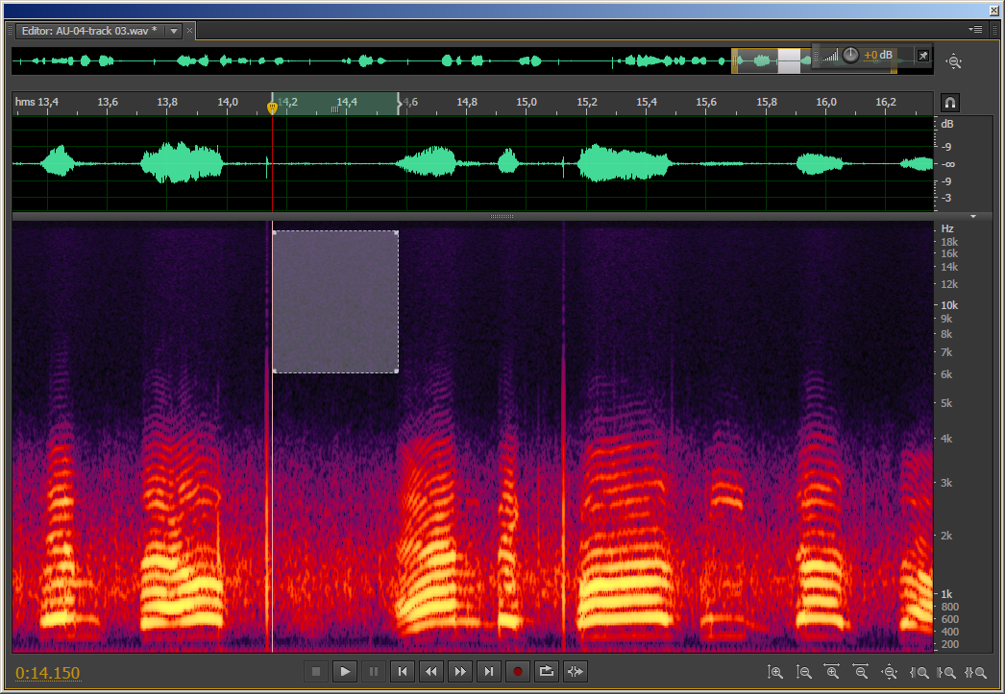

Рисунок 3.10 – Низкочастотный гул

Рисунок 3.10 - Щелчок

Рисунок 3.10 -   
Высокочастотное шипение

Просмотр волновой формы в режиме *Spectral Frequency Display* позволяет визуально определить и выделить диапазон, содержащий шумы или отдельные искажения, такие как:

* низкочастотный гул (рисунок 3.8);
* щелчок (рисунок 3.9);
* высокочастотное шипение (рисунок 3.10).

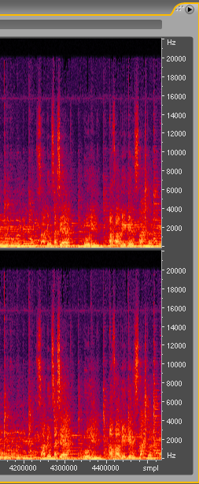

Рисунок 3.11 – Сигнал с шумом оборудования

При просмотре мгновенного спектра можно обнаружить наличие тональных шумов (шумов на постоянной дискретной частоте). В окне мгновенного спектра тональные шумы отображаются в виде отдельных горизонтальных линий на протяжении всего времени (рисунок 3.11, частота – 16 кГц).

Тональные шумы могут возникать по разным причинам:

* собственный шум оборудования (обычно высокие частоты, выше 10 кГц);
* внешний фоновый шум - свист;
* наводки от сети переменного тока (частоты близки к 50 Гц, 150 Гц, 250 Гц и т.д.).

## Классический спектр

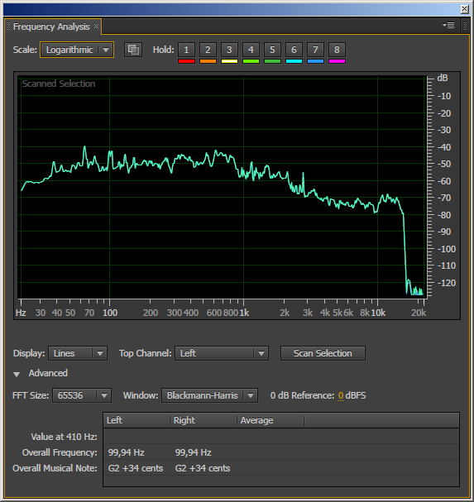Командой *Window* > *Frequency Analysis* открывается окно спектрального анализатора.

Рисунок 3.12 – Окно   
спектрального анализа

При открытии окна происходит предварительный расчет спектра короткого фрагмента волновой формы, начало которого совпадает с позицией курсора. Если же выделен фрагмент волновой формы (или даже вся волновая форма), то рассчитывается средний спектр выделенной области.

Если анализировать спектр в процессе воспроизведения волновой формы, то в окне *Frequency Analysis* будет отображаться изменение значений мгновенного спектра. Расчет спектра производится раздельно для правого и левого каналов.

Если в списке *Scale* выбран элемент *Linear*, то горизонтальная ось размечается в линейном масштабе. В линейном масштабе удобнее рассматривать весь спектр в целом, включая его высокочастотную область. Если выбран элемент *Logarithmic*, то по горизонтали устанавливается логарифмический масштаб. Логарифмический масштаб позволяет наблюдать низкочастотную часть спектра в деталях.

Для настройки детализации отображения мгновенного спектра следует включить отображение дополнительных опций (кнопка *Advanced*) и в списке *FTT Size* выбрать размер выборки для расчета спектра. Чем больше значение, тем больше точность расчета спектра, но тем дольше расчет будет происходить.

При анализе спектра следует обращать внимание на следующее:

* 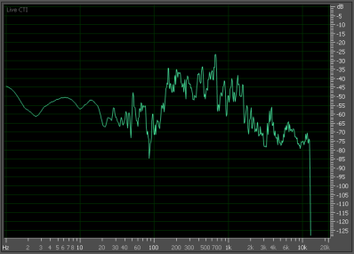верхняя частота ограничения спектра (на рисунке 3.13 – около 13 кГц);

Рисунок 3.13 – Пример   
спектра сигнала

* наличие наводок от сети переменного тока (частота 50Гц и ее нечетные гармоники);
* наличие низкочастотного гула (подъем в области спектра ниже 100Гц, присутствует на рисунке 3.13).

## Фазовый анализ

**Моносовместимость** – это свойство звукового файла, которое позволяет его прослушивать на монофоническом оборудовании.

Несовместимость музыкальной композиции с монофоническим оборудованием появляется тогда, когда компоненты звукового сигнала левого и правого каналов оказываются в противофазе. Так как при преобразовании стерео сигнала в монофонический сигналы левого и правого каналов суммируются, то звуковые компоненты, находящиеся в противофазе, "гасят" друг друга, в результате чего возникают неприятные на слух искажения: партии некоторых инструментов могут вообще "исчезнуть" из композиции. В первую очередь это утверждение относится к партиям, панорамированным в центр.

В компьютерной музыке такая ситуация является следствием применения специальных эффектов, изменяющих фазу звукового сигнала.

Моносовместимость важна при передаче музыкальных композиций по радио и при сведении мультитрековой композиции. Определить на слух моносовместимость фонограммы без переключения в режим моно невозможно.

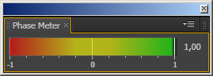В *Adobe* *Audition* есть возможность контроля моносовместимости сигнала с помощью окна *Phase* *Meter*, открываемого командой *Window* > *Phase* *Meter*. Фонограмма является моносовместимой, если при проигрывании индикатор текущей фазы находится в зеленой зоне. Фонограмма мононесовместима, когда индикатор текущей фазы лежит в отрицательной области (от −*1.0* до *0.0*).

Рисунок 3.14 – Панель   
Phase Meter

## Контрольные вопросы

1. Основные средства анализа.
2. Мониторинг. Визуальный анализ волновой формы.
3. Статистический амплитудный анализ. Пиковая амплитуда. Клиппирование. Смещение постоянного тока. Громкость звука. Гистограмма.
4. Визуальный анализ мгновенного спектра.
5. Классический спектр.
6. Фазовый анализ.

## Задание к лабораторной работе №3

Провести анализ каждого дубля по следующим пунктам.

* Мониторинг – прослушать каждый дубль, определить качество записи каждого дубля, оценить качество записанного материала (как диктор читает текст, есть ли погрешности записи и т.д.).
* Визуальный анализ волновой формы – определить динамику записи, наличие участков абсолютной тишины, наличие клиппирования, наличие щелчков, наличие шоновых шумов и т.д.
* Статистический амплитудный анализ – сравнить все дубли по следующим параметрам: пиковая амплитуда, смещение постоянного тока, количество клиппированных отсчетов, громкость и воспринимаемая громкость, минимальная среднеквадратичная мощность. Проанализировать гистограмму каждого дубля, определив наличие и границу фоновых шумов, а также уровень для ограничения громкости.
* Визуальный анализ мгновенного спектра – определить наличие и количество фоновых шумов, шумов оборудования, наличие низкочастотного гула, наличие щелчков.
* Анализ классического спектра – определить наличие низкочастотного гула, наличие наводок от сети переменного тока, определить верхнюю границу ограничения спектра.
* Анализ фонограммы на моносовместимость.

Результаты анализа оформить в виде отчета. Все этапы анализа сопровождать описанием и экранными копиями диалоговых окон, волновых форм, экрана мгновенного спектра, подтверждающих сделанные в результате анализа выводы. Выбрать по результатам анализа лучший дубль из всех записанных.

# шумоподавление

*Цель работы*: изучение основных средств шумоподавления в *Adobe Audition*, а также получение практических навыков в применении данных инструментов для улучшения качества звука.

## Основные понятия

*Шум*–  это любой посторонний нежелательный звук, присутствующий в аудио материале. Примеры шумов:

* шипение усилителя;
* шум уличного движения;
* наводки от сети переменного тока;
* периодические щелчки на оцифрованной записи виниловой пластинки.

*Искажение*–  это нежелательное изменение формы звуковой волны. Примеры искажений:

* клиппирование;
* нелинейные искажения звукового сигнала, полученные при прохождении через усилитель c нелинейным коэффициентом передачи.

С точки зрения частотного анализа все виды шума можно разделить на две группы:

* у **тонального (неслучайного) шума** в спектре присутствует одна или несколько дискретных частот. Можно понизить уровень тональных шумов, а в некоторых случаях полностью их устранить, практически не затрагивая полезный сигнал. Избавление от тональных шумов осуществляется инструментами частотной коррекции.
* спектр **случайного шума** является непрерывным в широкой полосе частот. Случайный шум, возникающий одновременно с речью, не может быть полностью устранен, если он возникает в том же частотном диапазоне, можно лишь снизить надоедливость случайного шума.

## Редактирование мгновенного спектра

В режиме отображения мгновенного спектра можно использовать следующие инструменты для того, чтобы выделить звук в определенном частотном диапазоне:

* *Marquee* *Selection* – выделение прямоугольной области,
* *Lasso* *Selection* – выделение при помощи лассо,
* *Paintbrush* *Selection* – эффект кисти.

Эффект *Paintbrush* позволяет создавать выделенные области, которые задают мощность применения эффектов (задаются параметром *Size* (размер кисти) и *Opacity* (непрозрачность) на панели инструментов). Чем ближе цвет выделенной области к белому цвету, тем сильнее будет применен эффект.

Для быстрого исправления небольших дискретных искажений, таких как отдельные хлопки и щелчки, следует использовать инструмент *Spot* *Healing* *Brush*.

Для использования данного средства следует выполнить следующие действия:

* в режиме *Spectral* *Frequency* *Display* выберать инструмент *Spot* *Healing* *Brush*;
* на панели инструментов установть размер кисти (*Brush* *Size*).
* в главном окне щелкнуть или провести мышью по области искажения.

В режиме отображения мгновенного спектра категорически не рекомендуется корректировать низкочастотные составляющие сигнала, так как исправление может затронуть основные гармоники речи.

## Удаление нетональных шумов

Для удаления нетональных шумов необходимо иметь информацию о шуме: чем больше статистических свойств шума известно, тем эффективнее процесс шумоподавления.

Информацию о шуме *Adobe* *Audition* может получить, анализируя спектр фрагмента волновой формы, содержащий только шумы (шипение микрофона, фоновые звуки и т. п.). При выполнении процесса шумоподавления будет считаться, что выбранный фрагмент содержит только шум.

Рассмотрим алгоритм процесса шумоподавления.

1. Прежде чем вызывать окно шумоподавления, необходимо в главном окне программы выделить фрагмент волновой формы без полезной информации, но содержащий характерный для этой волновой формы шум. Желательно, чтобы этот фрагмент был как можно длиннее.
2. Выполнить команду *Effects > Restoration > Noise Reduction*. В открывшемся окне нажать кнопку "*Capture Noise Print*". Запустится процесс анализа спектра выделенного фрагмента, который отобразится в верхнем координатном поле.
3. На координатном поле отображаются три графика:
   1. 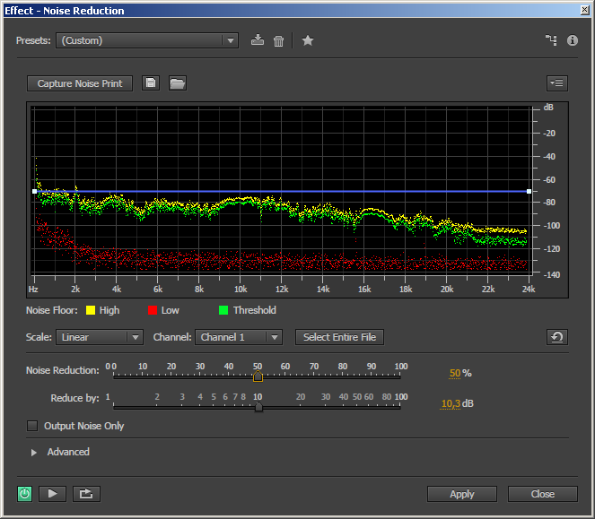 красный: минимально возможный уровень шумоподавления;

Рисунок 4.1 – Окно   
Noise Reduction

* 1. желтый: максимально возможный уровень шумоподавления;
  2. зеленый: текущий уровень шумоподавления.

Величина последнего параметра регулируется параметром *Noise* *Reduction*.

1. Характеристики шума можно сохранить в файле, воспользовавшись кнопкой *Save* *the current noise print*. Теперь, если в будущем вы захотите очистить от шума аудио файл, записанный в той же шумовой обстановке, нужно будет нажать кнопку *Load a noise print from disk* и загрузить соответствующий файл с характеристиками шума (и не выполнять расчет профиля шума повторно).
2. Снять флаг *Output Noise Only* (выводить только шум), если он был установлен. Нажать на кнопку "*Preview Play/Stop*". Прослушивая фрагмент с шумом, установить значение параметра *Noise* *Reduction,* при котором шум становится практически не слышен (абсолютной тишины добиваться не следует). Если выбрать порог подавления слишком высоким, то улучшения субъективного ощущения тишины в паузах не будет, зато в сигнале появятся искажения в виде металлического призвука.
3. Установить флаг *Output Noise Only*. Прослушивая звук и уменьшая значение *Noise* *Reduction*, добиться, чтобы не удалялись полезные составляющие звука (то есть при прослушивании не были бы слышны отдельные гласные, согласные звуки и т.п.).
4. Попеременно выполняя пункт 5 и пункт 6 установить компромиссное значение параметра *Noise* *Reduction*, чтобы, с одной стороны, обеспечивать достаточный уровень шумоподавления, а с другой – не удалять полезный сигнал.

## Устранение клиппирования

*Клиппирование* - это искажение, возникающее из-за неправильной регулировки уровня записываемого сигнала или из-за его случайного увеличения во время записи, приведшее к переполнению разрядной сетки аналого-цифрового преобразователя.

Клиппирование проявляется как искажение, крайне неприятное для слуха.

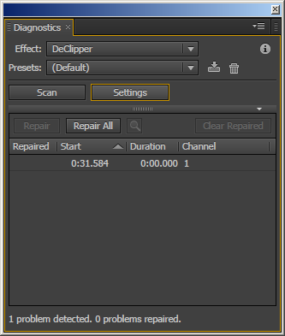Лучше не использовать материал, содержащий клиппированые фрагменты, а переписать его заново. Однако, если такой возможности нет, то необходимо использовать эффект *DeClipper*, открываемый командой *Effects* > *Diagnistics* > *DeClipper*.

Рисунок 4.2 – Окно   
Diagnistics с эффектом DeClipper

Нельзя избавиться от клиппирования, просто уменьшив громкость: формально клиппированных отсчетов не будет, но само искажение останется.

Параметр *Gain* — усиление (фактически – ослабление, так как значения только отрицательные) сигнала перед обработкой. От этого параметра будет зависеть общая громкость звучания аудио файла после обработки.

Алгоритм избавления от клиппирования следующий:

* установить значение параметра *Gain* вручную или установить флаг *Auto*;
* нажать кнопку *Scan*;
* нажать кнопку *Repair All*.

## Устранение щелчков

Средства *Diagnistics* > *DeClicker* и *Noise Reduction & Restoration* > *Automatic* *Click* *Remover* позволяют определить и удалить такие искажения, как щелчки и хлопки.

Данные инструменты следует применять:

* для удаления щелчков из оцифрованной записи виниловой пластинки;
* для исправления звучания взрывных согласных в записи вокала;
* 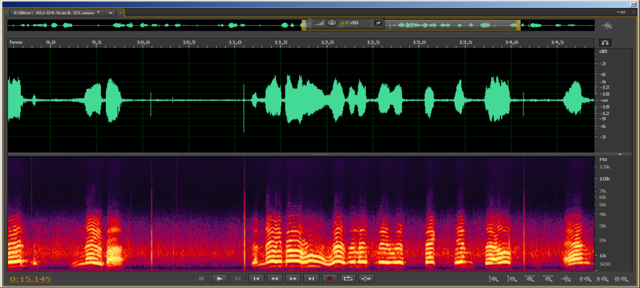для удаления щелчков, вызванных записью на радио-микрофон.

Для того чтобы найти щелчки на волновой форме, следует переключиться в режим отображения *Spectral* *Frequency* *Display*. Большинство щелчков будут видны как вертикальные линии, яркие на всей полосе частот.

Рассмотрим параметры эффекта *Automatic* *Click* *Remover.*

Рисунок 4.3 – Изображение щелчков на волновой форме и спектре

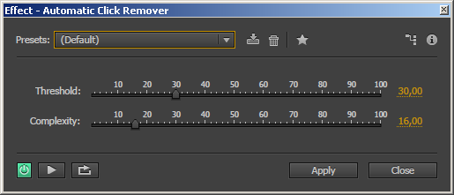Параметр *Threshold* (порог) определяет чувствительность к шуму. Уменьшение параметра позволяет обнаружить больше хлопков и щелчков, но может захватить звук, который вы желали бы сохранить.

Рисунок 4.4 – Окно Automatic   
Click Remover

Параметр *Complexity* (сложность) позволяет задать сложность обработки. Увеличение параметра увеличивает обработку звука, но может ухудшить качество звука.

## Контрольные вопросы

1. Шум.
2. Искажение.
3. Виды шумов: тональные и нетональные шумы.
4. Диагностика шумов в окне отображения мгновенного спектра.
5. Шумоподавление редактированием мгновенного спектра.
6. Удаление нетональных шумов.
7. Профиль шума.
8. Устранение клиппирования.
9. Удаление щелчков.

## Задание к лабораторной работе №4

Проанализировать собственную запись на наличие шумов и искажений (использовать результаты выполнения предыдущей работы).

В качестве фонограммы использовать лучший по результатам анализа дубль.

Определить алгоритм шумоподавления:

* нужны ли исправления в окне редактирования мгновенного спектра (шипение, отдельные искажения, тональные шумы);
* нужно ли проводить шумоподавление с использованием инструмента *Noise* *Reduction*;
* нужно ли избавляться от клипирования;
* нужно ли избавляться от щелчков и хлопков.

Обоснованно применить инструменты шумоподавления.

Внести в отчет описание и результаты работы по каждому применяемому инструменту шумоподавления. Предоставить фонограмму до и после шумоподавления.

# редактирование звука

*Цель работы*: изучение инструментов редактирования звука.

## Монтаж звука

После проведения анализа записи и шумоподавления необходимо:

* удалить наименее удачные дубли;
* вырезать посторонние звуки и паузы;
* провести редактирование амплитуды (нормализация, *fade in/out*).

Для удаления фрагмента волновой формы необходимо:

1. выделить требуемый фрагмент;
2. передвинуть начало и конец выделенного фрагмента в те позиции, где звуковая волна пересекает нулевой уровень;
3. выполнить удаление.

Если не выполнить пункт 2, то после удаления на границах фрагмента могут появиться щелчки. Чтобы этого избежать, следует применить команды из меню *Edit* > *Zero* *Crossings*, которое содержит команды, которыми можно передвинуть начало и конец выделенного звукового блока в те позиции, где звуковая волна пересекает нулевой уровень:

* *Adjust Selection Inward* – границы выделенного фрагмента будут автоматически перемещены к нулевым точкам, расположенным внутри выделенного интервала.
* *Adjust* *Selection* *Outward* – границы выделенного фрагмента будут автоматически перемещены к нулевым точкам, расположенным вне выделенного интервала.

Команды, позволяющие копировать, вырезать, удалять и вставлять материал, содержатся в меню *Edit*. Чтобы скопировать или вырезать фрагмент волновой формы, его нужно сначала выделить.

При выполнении команд *Copy* (<*Ctrl*> + <*С*>) и *Cut* (<*Ctrl*> + <*X*>) данные будут помещены в текущий буфер обмена.

Команды *Paste* (<*Ctrl*> + <*V*>) и *Paste to New* обеспечивают вставку в волновую форму данных также из текущего буфера обмена. Начало вставляемого фрагмента будет совпадать с положением курсора.

Команда *Paste to New* представляет собой целую последовательность операций: сначала автоматически создается новая волновая форма, а потом из буфера обмена на нее вставляется фрагмент.

Команда *Delete* (<*Del*>) предназначена для удаления выделенного звукового блока.

Команда *Crop* (<*Ctrl*> + <*T*>), наоборот, удаляет из текущей волновой формы все звуковые данные, кроме выделенных. Оставшийся после удаления фрагмент будет по-прежнему выделен.

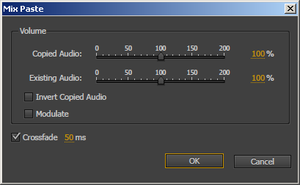Команда *Edit > Mix Paste* предназначена для наложения звуковых данных, хранящихся в буфере обмена, на редактируемую волновую форму. Команда *Mix Paste* открывает диалоговое окно, показанное на рисунке.

Рисунок 5.1 – Окно эффекта   
Mix Paste

В группе *Volume* расположены элементы управления громкостью вставляемого и замещаемого материала.

При установленном флажке *Invert Copied Audio* происходит инверсия волновой формы перед вставкой (положительные отсчеты колебаний превратятся в отрицательные, а отрицательные, наоборот, в положительные). *Modulate* – вставка с модуляцией по амплитуде. Каждый отсчет звукового сигнала из буфера умножается на соответствующий отсчет волновой формы.

## Усиление и ослабление амплитуды

Изменение амплитуды выделенного фрагмента и всех волновой формы возможно при помощи:

* 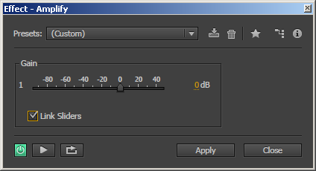эффекта *Amplify*;

Рисунок 5.2 – Окно  
эффекта Amplify

* инструментов *Fade* и *Heads-up Display* в окне *Editor*;
* эффекта *Volume* *Envelope*;

Амплитуда сигнала на выделенном участке волновой формы преобразуется с помощью диалогового окна *Amplify*, открываемого командой *Effects* > *Amplitude* *and* *Compression* > *Amplify*.

Коэффициент усиления задается с помощью регуляторов с именами каналов или численно в соответствующих полях ввода.

Перемещая маркеры *Fade In* и *Fade out* (отображаются в виде квадратов слева и справа cверху волновой формы), можно реализовать плавное усиление и ослабление амплитуды сигнала в начала и в конце волновой формы.

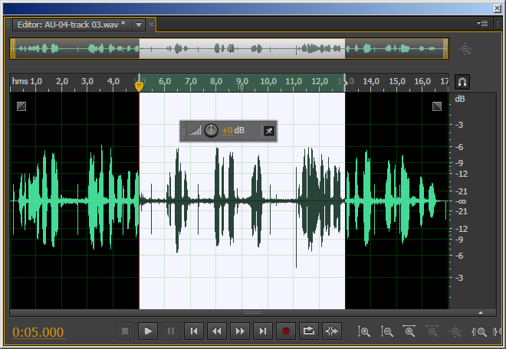

Рисунок 5.3 – Изменение амплитуды

Инструмент *Heads-up Display* (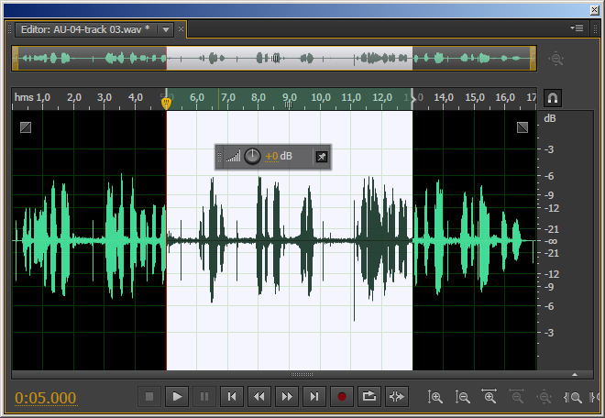) в окне *Editor* позволяет быстро изменить амплитуду сигнала при помощи регулятора *Gain*.

*Adobe Audition* позволяет визуально задавать изменение амплитуды при помощи следующих эффектов:

* *Effects* > *Amplitude and Compression* > *Gain Envelope*;
* *Effects* > *Amplitude and Compression* > *Fade* *Envelope*.

Эффект *Gain Envelope*  позволяет в графическом виде задавать график зависимости изменения громкости от времени, эффект *Fade Envelope* – график зависимости уменьшения громкости от времени.

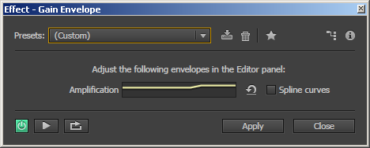

Рисунок 5.4 – Окно   
Gain Envelope

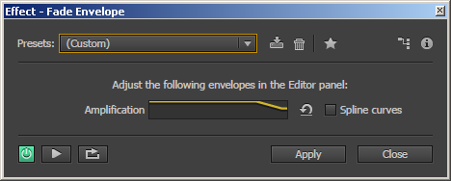

Рисунок 5.5 – Окно  
 Fade Envelope

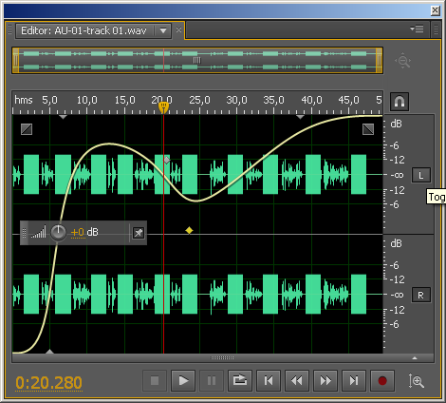После вызова данных эффектов в окне *Editor* появляется огибающая громкости – сплошная желтая линия. В окне эффектов установка флага *Spline curves* приводит к сглаживанию огибающей громкости.

Рисунок 5.6 – Редактирование   
огибающей громкости

Настройка формы огибающей производится при помощи мыши путем перемещения маркеров. Маркеры добавляются щелчком мыши по линии огибающей, а удаление – через команду контекстного меню маркера.

## Создание тишины

Абсолютная тишина на выделенном участке волновой формы создается после применения команды *Effects* > *Silence*. Однако, хотя шум в паузах и должен быть ослаблен, полностью удалять его не следует. Скачки от идеально тихих фрагментов к фрагментам, где наряду с речью и музыкой содержится шум, бывают заметными и раздражают слушателя.

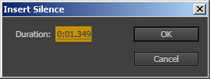В ряде ситуаций нужно "раздвинуть" отдельные фрагменты на определенный интервал, добавив между ними паузы заданной длительности. В таких случаях целесообразно воспользоваться командой *Edit* > *Insert* > *Silence*, открывающей окно *Insert* *Silence*, в котором есть поле для ввода длительности паузы. После нажатия кнопки *Ok* справа от курсора появится участок заданной длительности, содержащий абсолютную тишину.

Рисунок 5.7 – Окно   
Insert Slience

## Нормализация

Нормализацию применяют для того, чтобы установить громкость волновой формы равной определенному уровню.

Диалоговое окно *Normalize* вызывается выбором команды *Effects* > *Amplitude* *and* *Compression* > *Normalize*.

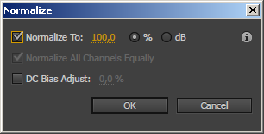В поле ввода *Normalize to* в процентах или децибелах задается уровень, к которому следует нормализовать волновую форму. Если установить в данное поле значение 100% (или *0 dB*) и выполнить нормализацию, то пиковая амплитуда достигнет максимально возможного уровня (*0 dBFS*).

Рисунок 5.8 – Окно Normalize

Если флажок *Normalize All Channels Equally* снят, то происходит раздельная нормализация всех стереоканалов.

С помощью флажка *DC Bias Adjust* задается смещение сигнала относительно нулевого уровня. Нужно установить флажок *DC Bias Adjust* и задать значение, к которому необходимо привести средний уровень сигнала.

Если звук записан со смещением постоянного тока или смещение возникло в результате применения эффектов, или сигнал содержит большую постоянную составляющую, или низкочастотные составляющие с большими амплитудами, то перед выполнением дальнейших преобразований нужно от этого избавиться, установив значение *DC Bias Adjust = 0*.

## Инверсия

Инвертировать сигнал требуется тогда, когда при записи стерео файла нарушена фаза сигналов из-за ошибок коммутации или неверной распайки кабелей и разъемов. Сигналы правого и левого стереоканалов оказываются записанными в противофазе, а сама фонограмма становится мононесовместимой.

Предварительно выделите тот фрагмент волновой формы, в котором звуковые волны требуется инвертировать. Затем выберите команду *Effects* > *Invert*.

## Контрольные вопросы

1. Процесс удаления фрагмента волновой формы.
2. Редактирование амплитуды.
3. Применение эффектов *Fade in*/*out*.
4. Создание тишины.
5. Нормализация.
6. Инверсия.

## Задание к лабораторной работе №5

Привести в порядок структуру записанного материала, избавиться от неудачных дублей.

Избавиться от смещения постоянного тока.

Сформировать абсолютную тишину в необходимых участках фонограммы.

Провести нормализацию волновой формы.

Внести в отчет описание и результаты работы по каждому применяемому инструменту шумоподавления.

Предоставить фонограмму до и после процесса редактирования.

# частотная коррекция

*Цель работы*: изучение фильтров, эквалайзеров – инструментов для выполнения частотной коррекции тембра звука.

## Сущность и задачи частотной коррекции

**Частотная коррекция**–  это процесс обработки звукового сигнала частотно-избирательными устройствами с целью изменения спектрального состава (тембра) сигнала.

Задачами такой обработки могут быть:

* амплитудно-частотная коррекция сигнала;
* полное подавление спектра сигнала или шумов в определенной полосе частот;
* улучшение разборчивости речи;
* легкое изменения характера звука;
* подчеркивание басового ритма в музыкальном фрагменте;
* имитация телефонов, интеркомов и других реальных громкоговорящих устройств;
* компенсация небольших недостатков системы воспроизведения.

Например, если микрофон, акустическая система или еще какой-либо элемент звукового тракта имеют неравномерную амплитудно-частотную характеристику, то эти неравномерности можно попробовать компенсировать.

Если в результате анализа спектра выяснилось, что шум в основном сосредоточен в некотором диапазоне частот, а энергии полезного сигнала здесь совсем немного, то посредством фильтрации шумы в этом диапазоне частот можно подавить.

Есть задачи, которые не могут быть решены при помощи фильтрации:

* нельзя удалить нетональные шумы;
* нельзя исправить искаженные записи;
* нельзя создать звуки, которых раньше не было в записи;
* нельзя выделить голос из толпы или исключить солиста или инструменты в оркестре.

## Фильтры

Основным инструментом частотной коррекции являются **фильтры**. Фильтр описывается **амплитудно-частотными** (АЧХ) и **фазо-частотными характеристиками** (ФЧХ).

АЧХ представляет собой зависимость коэффициента передачи фильтра от частоты. Фильтрация сводится к умножению спектральных коэффициентов сигнала на соответствующие значения амплитудной характеристики фильтра. Тот участок *АЧХ*, где коэффициент передачи не равен нулю, соответствует **полосе пропускания фильтра**. В **полосе задерживания** коэффициент передачи фильтра должен быть в идеальном случае нулевым.

В зависимости от вида полосы пропускания фильтры подразделяются на следующие группы:

* фильтры нижних частот (ФНЧ);
* фильтры верхних частот (ФВЧ);
* полосно-пропускающие (полосовые);
* полосно-задерживающие (режекторные) фильтры.

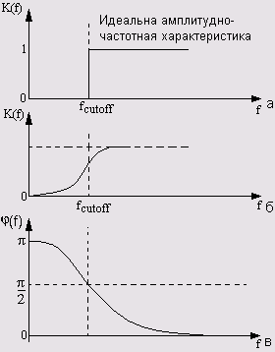Фильтры нижних и верхних частот характеризуются следующими основными параметрами:

Рисунок 6.1 – АЧХ и ФЧХ ФВЧ

* частотой среза;
* крутизной ската АЧХ в области перехода от полосы пропускания к полосе задерживания;
* неравномерностью характеристики в полосе пропускания.

Теоретически идеальный *ФВЧ* (рисунок 6.1а) с частотой среза *1 кГц* имел бы вертикальную линию на *1 кГц*; частоты то *0* до *999 Гц* находилась бы слева от нее и ослаблялась бы до бесконечности; частота *1001 Гц* находились бы справа и вообще бы не затрагивались. Создать такой фильтр невозможно.

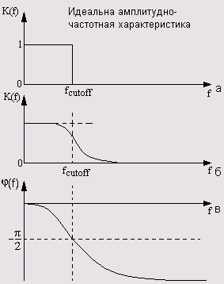

Рисунок 6.2 – АЧХ и ФЧХ ФНЧ

Реальные фильтры (рисунок 6.1б) начинают работать постепенно, с плавным переходом между областями, где они не действуют на сигнал и где они уменьшают его, поэтому **частоту среза** определяют как точку, в которой сигнал уменьшается на *3 дБ*.

На рисунке 6.2 приведены графики АЧХ и ФЧХ фильтра нижних частот.

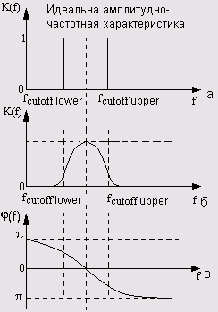**Крутизна спада** фильтра определяется как величина изменения коэффициента ослабления на частотах, отстоящих друг от друга на одну октаву (ед. изм. – дБ/октаву). Фильтр с крутизной *6 дБ* на октаву называется **фильтром первого порядка**, *12 дБ* на октаву – второго порядка и т.д. *Примечание*: частоты расположены с интервалом в одну октаву, если их отношение равно *2:1*.

Рисунок 6.3 – АЧХ и ФЧХ полоснопропускающего фильтра

**Полоса пропускания** полосно-пропускающих фильтров (рисунок 6.3) определяется как диапазон частот, в котором усиление находится в пределах *3 дБ* от максимума.

*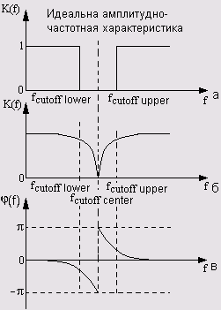***Полоса подавления** режекторных фильтров (рисунок 6.4) определяется как диапазон частот, в котором ослабление находится в пределах *3 дБ* от максимума.

Рисунок 6.4 – АЧХ и ФЧХ режекторного фильтра

Середина полосы пропускания называется **центральной частотой**.

**Коэффициент усиления** (**ослабления**) полосно-пропускающих (режекторных) фильтров задает величину усиления (подавления) на центральной частоте.

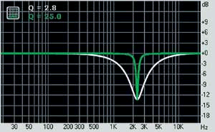Часто вместо полосы пропускания используется понятие **добротности** (обозначается *Q*), вычисляемое как отношение центральной частоты к ширине полосы пропускания. На рисунке 6.5 представлены два режекторных фильтра с одинаковой центральной частотой и разными добротностями *Q* = 2.8, *Q* = 25.

Рисунок 6.5 – АЧХ фильтров с добротностью Q=2.8, Q=25

При *Q* ≥ 15 можно точно удалить синусоидальный сигнал постоянной частоты без заметного воздействия на окружающие частоты. У некоторых специализированных фильтров добротность может достигать нескольких тысяч.

**Фазо-частотная характеристика** фильтра показывает, как меняется фаза сигнала. Если фаза меняется на величину, пропорциональную частоте, то это соответствует простому сдвигу сигнала во времени, без изменения его формы.

ФЧХ важна, так как сигнал, прошедший через фильтр без изменения амплитуды в полосе пропускания, может быть искажен по форме, если временное запаздывание при прохождении через фильтр не будет постоянным для разных частот.

Одинаковое время задержки соответствует линейной зависимости фазы от частоты. Для ФНЧ и ФВЧ зависимость фазы от частоты можно считать линейной лишь в окрестностях частот среза, а для полосового фильтра – в окрестностях центральной частоты. Фильтрация звука в широкой полосе будет обязательно сопровождаться фазовыми искажениями, приводящими к изменению формы сигнала.

## Эквалайзеры

*Эквалайзер* (*equalizer*) представляет собой устройство, объединяющие в себе несколько фильтров, предназначенные для частотной коррекции сигнала.

По типу управления частотной характеристикой различают:

* графический эквалайзер;
* параметрический эквалайзер.

**Графический эквалайзер** – это набор полосовых фильтров с фиксированными центральными частотами, фиксированной добротностью и переменными коэффициентами усиления, которыми можно управлять при помощи слайдеров. В качестве регуляторов принято использовать именно слайдеры, так как положение их ручек представляет собой некое подобие графика АЧХ эквалайзера. На вход всех фильтров подается один и тот же сигнал, и задача каждого фильтра состоит в том, чтобы усилить или ослабить свой участок спектра в соответствии с коэффициентом усиления.

Частоты, на которых осуществляется регулирование в графических эквалайзерах, унифицированы и выбираются из ряда стандартных частот, перекрывающих весь звуковой диапазон, и отстоящих друг от друга на некоторый интервал. Этот интервал может составлять октаву, ее половину, или треть октавы (таким образом, получаем десяти, двадцати и тридцати полосные эквалайзеры).

Наиболее часто графические эквалайзеры применяются для итоговой обработки сигнала. С помощью графического эквалайзера можно приближенно сформировать необходимую АЧХ системы обработки звука или акустической системы: поднять усиление в одних областях частот и уменьшить его в других.

Графический эквалайзер малопригоден для точной частотной коррекции, так как центральные частоты фильтров неизменны. Они могут не совпадать с теми частотами, на которых следует усилить или ослабить спектральные составляющие.

**Параметрический эквалайзер** позволяет управлять не только коэффициентом усиления фильтра, но и его центральной частотой, а также добротностью.

При помощи параметрического эквалайзера можно точно устанавливать значения этих параметров таким образом, чтобы, например, подчеркнуть звук отдельного инструмента или удалить нежелательную помеху (например, фон *50 Гц*) с минимальным влиянием на остальные элементы звукового образа.

Для формирования АЧХ сложного вида применяются многополосные параметрические эквалайзеры, параметры каждого из которых можно изменять независимо.

## Инструменты частотной коррекции Adobe Audition

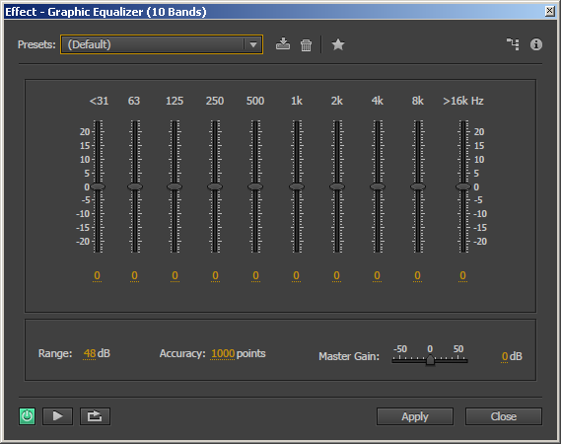**Многополосный графический эквалайзер** (*Graphic Equalizer*) представлен в трех вариантах:

Рисунок 6.6 – Окно графического эквалайзера

* 10-полосный эквалайзер;
* 20-полосный эквалайзер;
* 30-полосный эквалайзер.

Слайдерами можно изменять уровень сигнала на той или иной частоте. Приближенное значение центральной частоты настройки конкретного элементарного фильтра указано над регулятором.

*Примечание*: для крайних слева и справа регуляторов указаны не центральные частоты, а частоты среза фильтров.

Команда *Effects > Filtres > Parametric Equalizer* отображает **параметрический эквалайзер**, позволяющий с высокой точностью задать практически любую форму АЧХ фильтра.

В отличие от графического эквалайзера, параметрический эквалайзер обеспечивает возможность произвольной настройки частоты, добротности и коэффициента усиления.

График АЧХ фильтра может настраиваться путем изменения значений элементов управления данного эффекта или перетаскиванием контрольных точек графика АЧХ.

Параметрический эквалайзер содержит девять секций:

* пять секций полосовых фильтров (обозначены цифрами от *1* до *5*);
* секция нижнего «полочного» эквалайзера (*L*, *low shelf*);
* секция верхнего «полочного» эквалайзера (*H*, *high shelf*);
* фильтр верхних частот (*HP*, *high pass*);
* фильтр низких частот (*LP*, *low* *pass*).

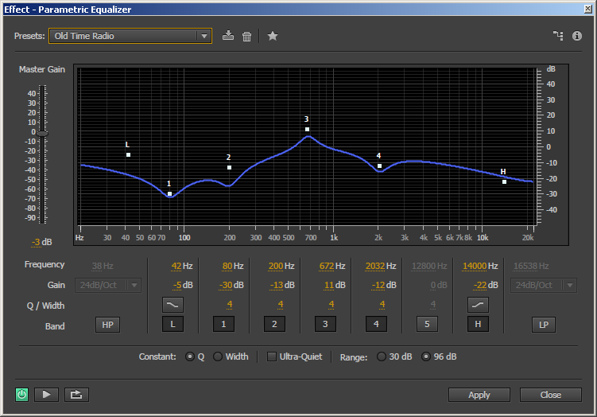

Рисунок 6.7 – Окно параметрического эквалайзера

Для полосовых фильтров задаются параметры:

* центральная частота (*Frequency*);
* коэффициент усиления/ослабления (*Gain*);
* добротность (*Q*) или ширина полосы пропускания (*Width*).

Для секций полочного эквалайзера задается:

* частота среза (*Frequency*);
* коэффициент усиления/ослабления (*Gain*);
* первый или второй порядок эквалайзера.

Для фильтров верхних и нижних частот задается:

* частота среза (*Frequency*);
* 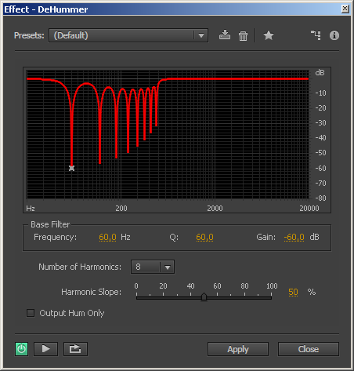крутизна спада (выпадающий список, *6..48dB*/*Oct*).

Рисунок 6.8 – Окно эффекта DeHummer

**Режекторный фильтр**, окно которого открывается командой *Effects > Noise Reduction > DeHummer*, предназначен для подавления нежелательных узкополосных составляющих в спектре сигнала. Он особенно полезен для подавления фоновых составляющих с частотой промышленной электрической сети (*50 Гц*) и гармоник этой частоты (для этого следует выбрать шаблон *Remove 50Hz and Harmonics*).

Верхняя часть окна – амплитудно-частотная характеристика многополосного режекторного фильтра. Для фильтра можно задавать следующие параметры:

* частота первой полосы (*Base Frequency*);
* добротность (*Q*);
* коэффициент ослабления (*Gain*);
* количество полос (*Number of Harmonics*);
* коэффициент уменьшения параметра *Gain* (*Harmonic Slope*).

Первый два параметра могут изменяться при помощи мыши на графике.

## Настройка фильтров и эквалайзеров

Фильтр нижних частот может применяться для удаления высокочастотного шипения. Фильтр верхних частот может применяться для удаления низкочастотного гула.

Настройка фильтров состоит из двух этапов:

* настройка частоты среза;
* выбор порядка фильтра.

Для удаления низкочастотного гула следует постепенно увеличивать частоту среза (начальное значение – *0 Гц*), пока низкочастотный гул не исчезнет (и при этом не будет затронут полезный сигнал).

Для удаления высокочастотного шипения следует постепенно уменьшать частоту среза (начальное значение – *20 кГц*), пока шипение не исчезнет (и при этом не будет затронут полезный сигнал).

Чем больше порядок фильтра, тем быстрее происходит переход от полосы задерживания к полосе пропускания, но тем больше будут фазовые искажения.

При настройке параметрического эквалайзера для исключения шума следует выполнить следующие шаги:

1. Установить максимальное значение добротности *Q* и усиления *Gain*.
2. Запустить воспроизведение. Во время воспроизведения медленно изменять частоту *Frequency*, пока не будет услышан внезапный скачок шума. Затем медленно изменять частоту, пока не возникнет сильный резонанс шума.
3. Не изменяя *Q* и частоту *Frequency*, переместите усиление *Gain* до упора в сторону уменьшения. Шум должен исчезнуть.

Если шум не исчезнет полностью, следует немного уменьшить величину *Q*. Если это не помогает, то увеличить *Q* обратно, добавить еще одну секцию и произвести поиск частоты в два раза более высокой, чем первая.

## Контрольные вопросы

1. Сущность и задачи частотной коррекции.
2. Фильтры. Виды фильтров.
3. Частота среза. Порядок фильтра.
4. Полоса пропускания. Центральная частота. Добротность.
5. Фазо-частотная характеристика.
6. Эквалайзеры. Графический эквалайзер. Параметрический эквалайзер.
7. Настройка фильтров. Настройка параметрического эквалайзера.

## Задание к лабораторной работе №6

Проанализировать записи на наличие шумов, которые могут быть исправлены при помощи механизма частотной коррекции:

* низкочастотный гул;
* высокочастотное шипение;
* шумы оборудования;
* наводки от сети переменного тока;
* прочие тональные шумы.

Определить алгоритм обработки записи. Обоснованно применить инструменты фильтрации. Применить графический эквалайзер для окончательной настройки звучания треков.

Внести в отчет описание и результаты работы по каждому при-меняемому инструменту частотной коррекции. Предоставить фонограмму до и после процесса частотной коррекции.

# динамическая обработка

*Цель работы*: изучение инструментов динамической обработки и их применения для цифровой обработки звука.

## Основные понятия

*Динамическая обработка звука*–  это обработка, которая приводит к изменению динамического диапазона фонограммы. Под *динамическим диапазоном* фонограммы понимают отношение максимального и минимального уровней громкости (*maximum*, *minimum* *RMS* *power*).

Из всех процессов, используемых в создании музыки, динамическая обработка звука является наиболее сложной для восприятия. В первую очередь это связано с тем, что зачастую результат обработки звука едва различим на слух, особенно для начинающих. Другая трудность заключается в количестве изменяемых параметров: их не так мало, и к тому же, изменение каждого из них не всегда приводит к очевидным результатам.

Любой инструмент динамической обработки имеет три функциональных элемента: основной канал, детектор огибающей, контроллер громкости.

Задачи **детектора огибающей** – обнаружить момент пересечения аудио сигналом из основного канала порогового значения и измерить уровень аудио сигнала относительно данного порогового значения.

Задача **контроллера громкости** – выработать управляющее воздействие на основной канал в зависимости от измеренной величины аудио сигнала.

В зависимости от параметров контроллера громкости и детектора огибающей, различают следующие инструменты динамической обработки: *компрессор*, *экспандер*, *лимитер*, *пороговый шумоподавитель* и т.д.

Результат динамической обработки зависит от правильного выбора значений нескольких основных параметров. К важнейшим из них относятся:

* порог срабатывания (*threshold*);
* коэффициент компрессии (*ratio*);
* компенсирующее усиление (*makeup* *gain*);
* время атаки (*attack* *time*);
* время восстановления (*release* *time*).

## Компрессор

**Компрессор**−  это инструмент динамической обработки, который сужает динамический диапазон сигнала и, благодаря этому, уменьшает разницу в уровне громкости между тихими и громкими звуками.

С помощью компрессора можно добиться более плотного и отчётливого звучания.

Рисунок 7.1 – Исходный сигнал и сигнал,  
 обработанный компрессором

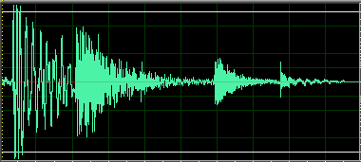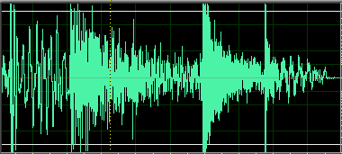

Рассмотрим данные параметры на примере самого простого устройства – компрессора.

**Порог срабатывания** (*treshold*) задает уровень громкости, при превышении которого начинается управление усилением.

Рисунок 7.2 – Исходный сигнал, порог и результат компрессии

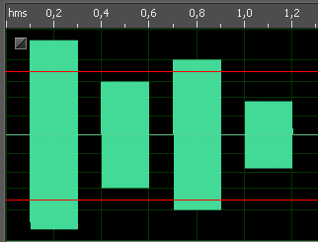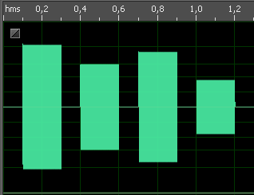

Если значение уровня сигнала меньше порогового, обработка не воздействует на сигнал. От величины порога зависит, коснется ли обработка только отдельных пиков, или сигнал будет подвергаться обработке постоянно. Если порог установлен на *0 dBFS*, то динамической обработки происходить не будет.

Красная линия на рисунке 7.2 представляет собой пример порога. Сигналы №1 и №3 громче порога, поэтому они подвергаются компрессии. Сигналы №2 и №4 ниже порога, они не изменяются.

Кроме того, не изменяются b относительные громкости сигналов.

**Коэффициент компрессии** (*ratio*) определяет степень сжатия динамического диапазона сигнала, имеющего уровень выше порогового.

Например, коэффициент компрессии *2:1* означает, что превышение входным сигналом порога на *2 дБ* вызовет превышение порога выходным сигналом на *1 дБ*. Абсолютному ограничению соответствует коэффициент компрессии "∞:1", но на практике коэффициент *20:1* и более, дают такой же эффект.

Чем больше коэффициент компрессии, тем меньше будет динамический диапазон выходного сигнала. При коэффициенте сжатия *1:1* компрессии не происходит.

**Компенсирующее усиление** (*makeup* *gain*) необходимо для того, чтобы усилить сигнал, который был ослаблен при выполнении динамической обработки. Чем больше степень сжатия, тем больше должно быть компенсирующее усиление.

На рисунке 7.3 приведена исходная запись и пример использования компрессии со степенью сжатия *2:1*, *4:1*, *8:1*. Красная линия обозначает максимальный уровень громкости первого сигнала. Длина зеленой стрелки обозначает величину компенсирующего усиления, которое должно быть задано для того, чтобы после компресии максимальный уровень громкости после компресии довести до максимального уровень громкости до компрессии.

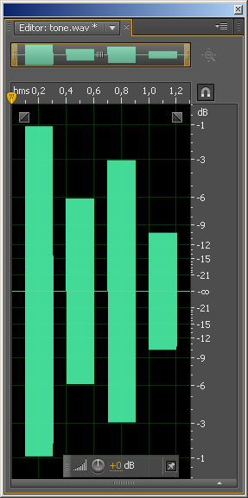 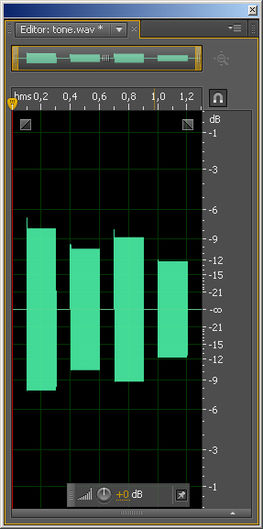 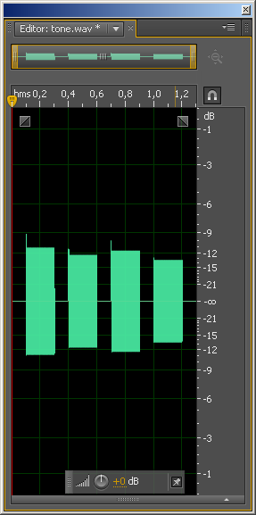 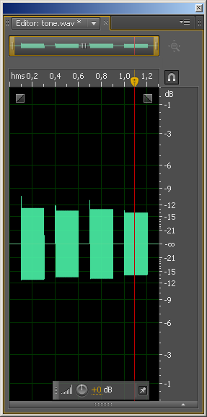

Рисунок 7.3 –Результат компрессии со степенью сжатия 2:1, 4:1, 8:1

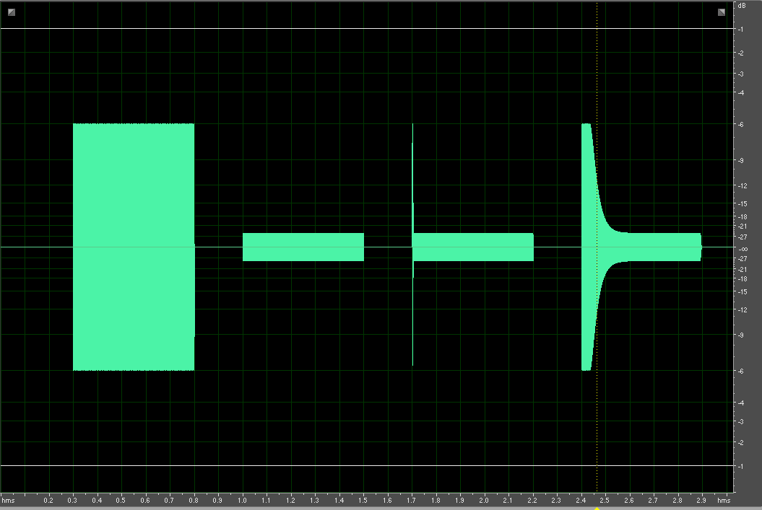Оценку инерционности устройств динамической обработки осуществляют на основе анализа двух временных характеристик: **времени атаки** (*attack* *time*, время реакция устройства на увеличение уровня сигнала) и **времени восстановления** (*release* *time*, время реакция устройства на уменьшение уровня сигнала).

При больших значениях параметра времени атаки невозможно отслеживать резкие увеличения уровня входного сигнала, в результате в выходном сигнале будут присутствовать пики.

Рисунок 7.4 – Результат компрессии с разным временем атаки

Медленная атака менее склонна к искажениям, но неспособна реагировать на быстрые звуки. Если значение времени атаки мало, то можно практически исключить возникновение пиков сигнала при скачкообразном увеличении его уровня. Быстрая атака может регулировать резкие переходы звука, но может вызывать искажения.

На рисунке 7.4 продемонстрировано использование различных значений времени атаки. Первая огибающая является исходным сигналом, синусоидальной волной 1*кГц* на −6 *дБ*, длительностью полсекунды.

Три другие огибающие получены на выходе компрессора с порогом *-20 дБ* и степенью сжатия *10:1*. Для второй огибающей время атаки компрессора равняется *0,05* *мсек*. Для третьей огибающей использовалось время атаки *1 мсек*. Для четвертой огибающей использовалось время атаки *100 мсек*.

**Время восстановления −**это время, за которое устройство динамической обработки выходит из активного состояния после падения уровня сигнала ниже порогового.

Если время восстановления слишком велико, то компрессор дольше находится в активном состоянии и воздействует на динамический диапазон даже тогда, когда это нежелательно.

## Амплитудная характеристика инструментов динамической обработки

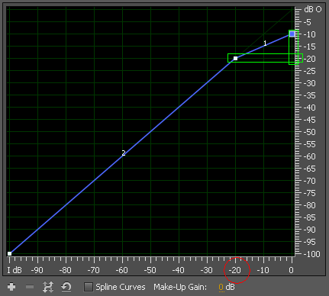Для отображения всех параметров инструмента динамической обработки (за исключением времени атаки и времени восстановления) может быть использован **график амплитудной характеристики**, представляющий зависимость уровня выходного сигнала (вертикальная ось) от уровня входного сигнала (горизонтальная ось).

Рисунок 7.5 – График АХ компрессора

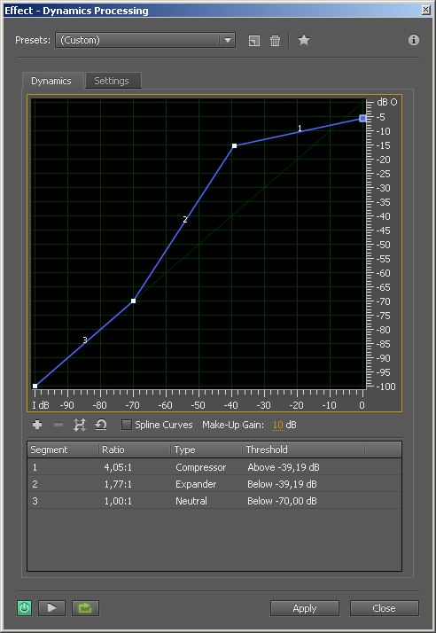Линия, выходящая из левого нижнего в правый верхний угол, соответствует коэффициенту сжатия *1:1*.

Порог (обведен красным цветом) установлен на *-20 дБ*.

Степень сжатия может быть рассчитана по углу наклона части графика (обведено зеленым цветом): при изменении сигнала на 20 *дБ* (по горизонтали) выходной сигнал изменится на 10 *дБ* (по вертикали). Таким образом, степень сжатия для данного графика равна 2:1.

Рисунок 7.6 – Пример графика АХ

На рисунке 7.6 представлен график более сложного инструмента динамической обработки, сочетающий в себе одновременно компрессор и экспандер.

**Экспандер** динамического диапазона применяют в том случае, когда необходимо расширить динамический диапазон сигнала. Экспандер имеет два порога, при этом обработка происходит между этими двумя порогами.

От первого порога *−40 дБ* до *0 дБ* данное устройство работает как компрессор со степенью сжатия *4:1* (Участок 1). От второго порога   
(*−70 дБ*) до первого – как экспандер, степень сжатия *1:1.77* (Участок 2). Ниже второго порога степень сжатия *1:1* (Участок 3). Максимальный уровень выходного сигнала будет равен −*5 дБ*.

## Пороговый шумоподавитель, лимитер

**Пороговый шумоподавитель** (*noise gate*, *гейт*) — предназначен для подавления сигнала, который находится в заданном динамическом диапазоне. **Однопороговый гейт** начинает попускать сигнал (открытие гейта), как только происходит превышение порога уровнем сигнала, и задерживает сигнал (закрытие гейта), как только уровень сигнала становится меньше порога.

Рисунок 7.7 – График АХ однопорогового гейта

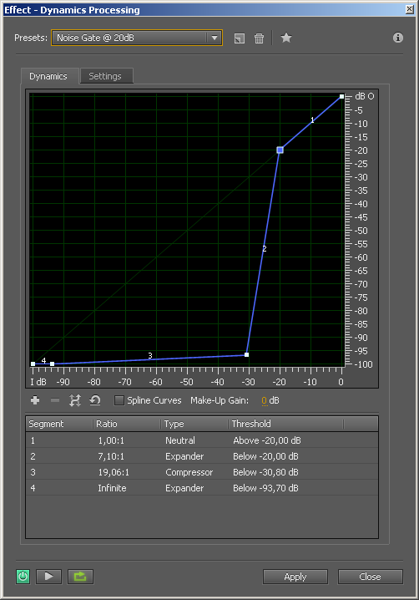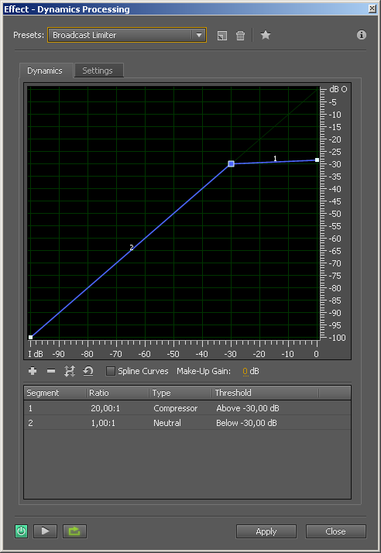**Двухпороговый гейт** (верхний порог *GateOpen*, нижний порог *GateClose*) включается, когда уровень сигнала превысит верхний порог, а выключается только после того, как уровень сигнала станет меньше нижнего порога.

Рисунок 7.8 –График АХ лимитера

**Лимитер** (*limiter*, ограничитель уровня) − ограничитель динамического диапазона. В большинстве случаев используется для предотвращения перегрузки (клиппирования) и подавления кратковременных всплесков громкости (пиков), при выравнивании динамики сигнала. В последовательности эффектов лимитер обычно стоит последним.

Рисунок 7.9 – График АХ двухпорогового гейта

## Инструменты динамической обработки Adobe Audition

В составе *Adobe* *Audition* имеются следующие инструменты динамической обработки:

* *Dynamics* *Processing*–  универсальная динамическая обработка;
* *Hard* *Limiting*–  ограничитель уровня;
* *Single*-*band* *compressor*–  однополосный компрессор;
* *Tube*-*modeled* *compressor*–  инструмент, эмулирующий старые аппаратные устройства-компрессоры;
* *Multiband* *compressor*–  многополосный компрессор.

Диалоговое окно *Dynamics* *Processing* открывается командой *Effects* > *Amplitude* *And* *Compression* > *Dynamics* *Processing*.

В зависимости от выбранных значений параметров данный эффект может выполнять функции гейта, компрессора, экспандера, лимитера и т.д. Вид обработки и значения параметров можно задавать как графическим путем, так и численно.

Диалоговое окно содержит две вкладки:

* *Dynamics* – позволяет задавать в графическом виде амплитудную характеристику;
* *Settings* – позволяет настраивать параметры детектора огибающей, процессора усиления и полосы пропускания.

График амплитудной характеристики редактируется путем задания пороговых точек (добавление – щелчок мышью, удаление и точная настройка – через контекстное меню точки). Информация о сегментах (значение порога, коэффициент и тип обработки отображается в списке под графиком).

Флаг *Spline Curves* включает режим сглаживания графика.

Параметр *Make-Up Gain* задает величину компенсирующего усиления.

В поле *Lookahead* *Time* следует задать временной интервал, на который включение устройства динамической обработки должно опережать появление резкого перепада уровня сигнала.

В группе *Level Detector* задаются параметры детектора огибающей, в задачи которого входит определение уровня громкости входного сигнала:

* *Input Gain* – коэффициент усиления на входе детектора огибающей;
* *Attack Time* – время атаки;
* *Release Time* – время восстановления.

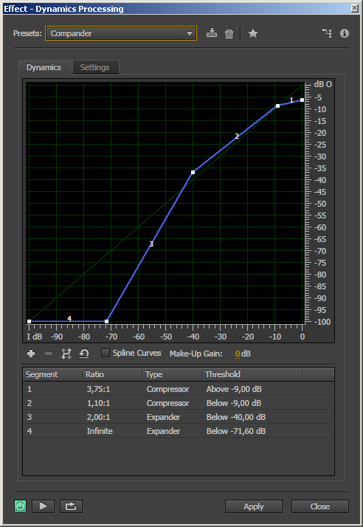 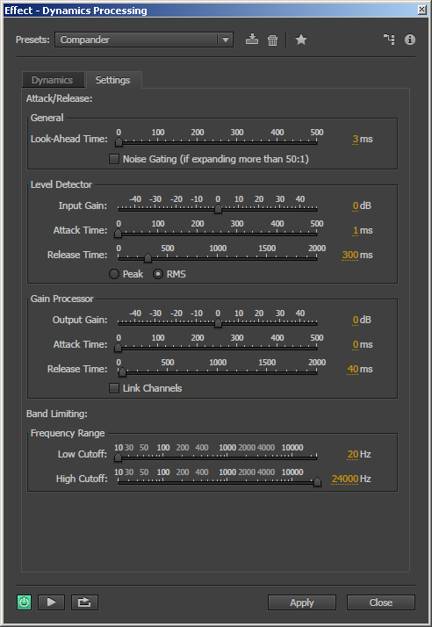

Рисунок 7.10 – Окно эффекта Dynamics Processing

С помощью переключателей *Peak* и *RMS* можно выбрать вид детектора огибающей — пиковый (нежелательно) или среднеквадратический (рекомендуется).

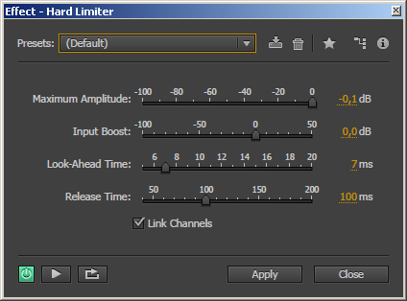В группе *Gain Processor* задаются параметры контроллера громкости:

Рисунок 7.11 – Окно эффекта Hard Limiter

* *Output Gain* – коэффициент усиления на выходе;
* *Attack Time* – времени атаки;
* *Release Time* – времени восстановления;

Контроллер громкости ослабляет или усиливает сигнал в зависимости от амплитуды, которую определил *Level Detector*.

В группе *Band Limiting* можно задать нижнюю (*Low Cutoff*) и верхнюю (*High Cutoff*) граничные частоты обрабатываемого диапазона. Опции данной группы позволяют подвергать динамической обработке не весь сигнал, а только его отдельные спектральные составляющие. Например, можно задать диапазон от 4352 Гц до 13060 Гц для динамической обработки свистящих звуков в речи человека. Так реализован виртуальный диэсер (*DeEsser*).

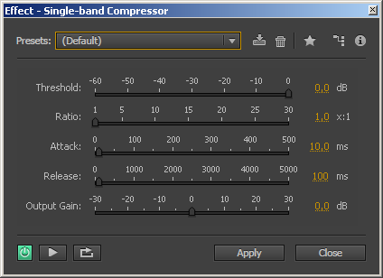Команда *Effects* > *Amplitude and Compression* > *Hard Limiting* открывает диалоговое окно **лимитера** (рисунок 7.11), с помощью которого можно ограничить амплитуду звуковых колебаний некоторым порогом. Амплитуда всех звуковых отсчетов, находящихся ниже этого порога остается неизменной.

Рисунок 7.12 – Окно эффекта Single-band Compressor

В поле *Maximum Amplitude* задается максимальная допустимая амплитуда волновой формы. Для звука с разрядностью 16 бит рекомендуется устанавливать значение −*0.3 dBFS*.

Перед выполнением ограничения звук может быть предварительно усилен. В поле ввода *Input Boost* задается величина предварительного усиления.

В поле *Look-Ahead Time* нужно задать время упреждения срабатывания ограничителя при появлении пика сигнала. Если значение этого параметра слишком мало, могут появиться слышимые искажения. Рекомендуются значения *4..10 мс*.

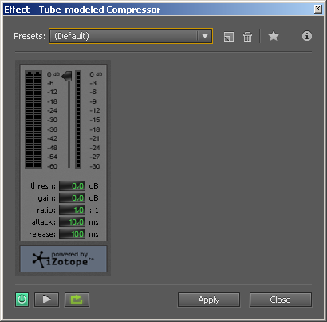

Рисунок 7.13 – Эффект Tube-modeled   
Compressor

В поле *Release Time* указывают время, необходимое для восстановления нормального уровня звука после обработки чрезвычайно громкого пика. Для сохранения низкочастотного баса рекомендуется установить значение параметра равным *100 мс*.

Классический однополосный компрессор (рисунок 7.12) реализует эффект *Single-band Compressor*. Все параметры задаются при помощи слайдеров:

* порог компрессии (*threshold*);
* коэффициент сжатия (*ratio*);
* время атаки (*attack*);
* время восстановления (*release*);
* компенсирующее усиление (*output* *gain*).

Эффект *Amplitude And Compression* > *Tube-modeled Compressor* имитирует колорит устаревших аппаратных ламповых компрессоров.

Использовать данных эффект можно для того, чтобы добавить (едва заметное) искажение типа *distortion*, которое придаст звуку «приятную окраску». Параметры данного эффекта полностью аналогичны настройкам любого другого компрессора.

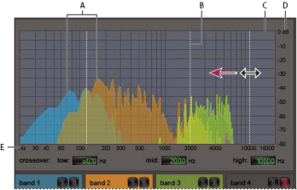Эффект *Amplitude and Compression > Multiband Compressor* позволяет производить независимую компрессию в четырех различных частотных диапазонах. Так как динамика звука для каждого частотного диапазона уникальна, то данный эффект является мощным средством для сведения звука.

Рисунок 7.14 – Элементы управления многополосным компрессором

Элементы управления данного эффекта (*crossover*: *low*, *mid*, *high*) позволяют задать частоты для кроссовера для разделения звукового сигнала, чтобы затем применить к каждой отдельной полосе собственные параметры компрессии.

Кнопки *Solo* (*S*) позволяют прослушивать полосы по-отдельности, кнопки *Bypass* (*B*) позволяют отключить обработку звука в конкретной полосе частот.

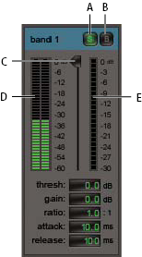

Рисунок 7.15 – Элементы управления полосой компрессора

Элементы управления кроссовера:

* A. Частотные диапазоны.
* B. Маркер кроссовера.
* C. Полоса частот, которая не обрабатывается
* D. Шкала громкости.
* E. Шкала частот.

Элементы управления полосой компрессора (рисунок 7.15):

* A. Кнопка *Solo*
* B. Кнопка *Bypass*
* C. Настройка порогового уровня
* D. Индикаторы громкости
* E. Индикатор компрессии (ослабления громкости)

Индикатор *Gain* *Reduction* измеряет уровень ослабления сигнала. Чем выше уровень на индикаторе, тем меньше ослабление, которому подвергается сигнал в результате компрессии. Слайдер *С* (*Threshold*) предназначен для настройки порогового уровня, с которого начинается компрессия.

Для компрессии только пиков и большего сохранения динамического диапазона рекомендуется устанавливать порог на *5 дБ* ниже максимального уровня громкости; для большей компрессии и большего уменьшения динамического диапазона – на *15 дБ* ниже уровня пиков.

Параметр *Gain* представляет собой настройку компенсирующего усиления. Диапазон возможных значений: от *-18 дБ* до *+18 дБ*. Параметр *Ratio* устанавливает коэффициент компрессии (от *1:1* до *30:1*). Параметр *Attack* задает время атаки в милисекундах (от *0* до *500 мсек*). Параметр *Release* задает время восстановления (от *0* до *5000 мсек*). Параметр *Output* *Gain* позволяет усиливать или ослаблять результирующий сигнал.

*Limiter*–  ограничитель уровня, применяется к результирующему сигналу после общего усиления.

## Контрольные вопросы

1. Динамическая обработка звука. Динамический диапазон.
2. Компрессор.
3. Порог срабатывания. Коэффициент компрессии. Компенсирующее усиление.
4. Время атаки. Время восстановления.
5. Амплитудная характеристика инструмента динамической обработки.
6. Экспандер. Лимитер. Гейт.

## Задание к лабораторной работе №7

Проанализировать запись с точки зрения применения инструментов динамической обработки. По необходимости применить: компрессор, гейт, диэссер, лимитер.

Внести в отчет описание и результаты работы по каждому при-меняемому инструменту динамической обработки. Предоставить фонограмму до и после процесса обработки.

# применение Эффектов

*Цель работы*: изучение различных эффектов реверберации, модуляции и эффектов, изменяющих высоту тона.

## Основные понятия

В данной теме расматриваются эффекты, различные как по принципу действия, так и по тем задачам, которые данные эффекты призваны решить при обработке звука. Для большинства эффектов присутствуют следующие настройки:

* коэффициент, задающий пропорции смешивания обработанного эффектом (*Wet* *Out*) и исходного (*Dry* *Out*) сигналов;
* коэффициент (регулятор глубины) обратной связи (*Feedback*). При обратной связи сигнал с выхода эффекта опять подается в линию обработки.

## Эффекты дилей и эхо

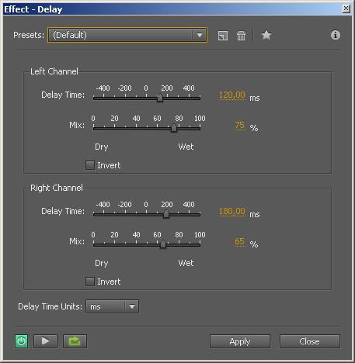Эффект *дилей* (*задержка*, *delay*) заключается в том, что исходный сигнал смешивается со своей копией (или несколькими копиями), задержанными на определенное время.

Данный эффект может применяться для получения эффекта однократного или многократного повторения каких-либо звуков.

Для того, чтобы при прослушивании исходный сигнал и задержанный сигнал были различимы, следует задавать время задержки не менее *35мсек*.

Рисунок 8.1 – Окно эффекта Delay

Команда *Effects > Delay and Echo > Delay* открывает диалоговое окно эффекта *Delay*.

В группах *Left Channel* и *Right Channel* находятся элементы настройки времени задержки для каждого стереоканала.

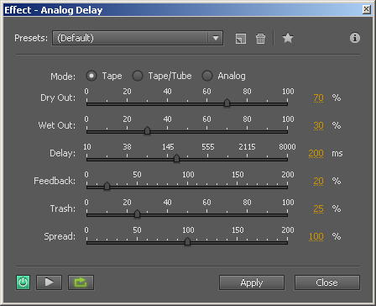С помощью регулятора *Delay* *Time* или непосредственно в поле ввода, расположенном справа от него, вы можете задать время задержки (единица измерения времени выбирается в поле *Delay* *Time* *Units*).

Рисунок 8.2 – Эффект   
Analog Delay

Состояние флажка *Invert* определяет, будет ли подмешиваемый сигнал инвертирован по фазе.

Команда *Effects* > *Delay* *and* *Echo* > *Analog* *Delay* открывает диалоговое окно эффекта *Analog* *Delay*. Данный эффект моделирует звучание устаревших аппаратных устройств.

Параметр *Mode* задает тип моделируемого устройства, что, в свою очередь, определяет параметры эквализации и искажающего эффекта. Режимы *Tape* и *Tape/Tube* соответствуют по характеристикам старым ленточным и ламповым устройствам создающим эффект дилей, режим *Analog* – более поздним электронным устройствам.

Параметр *Trash* – увеличивает искажения, а также усиливает нижние частоты, *Spread* – задает ширину стереопанорамы.

Основное отличие эффекта *эхо* (*echo*) от эффекта дилей состоит в том, что задержанные копии сигнала подвергаются дополнительной обработке − изменяется их спектр. Звук, обработанный эффектом эхо, имеет более натуральное звучание.

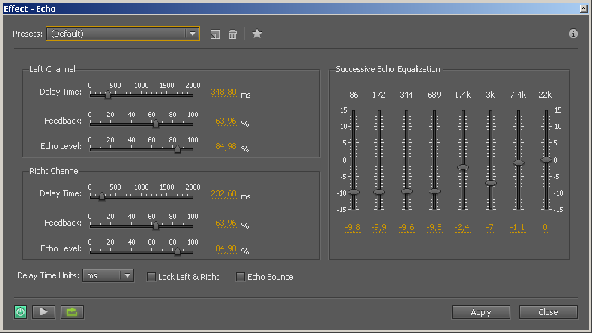В природе эхо образуется в результате отражения звуковых волн от препятствий (домов, стен помещения, гор и т. п.). Различные спектральные составляющие звука по-разному отражаются от препятствий. Чем ниже частота, тем легче волна преодолевает препятствия. Высокочастотная волна не проходит сквозь препятствие, а отражается от него и частично поглощается. Кроме того, высокочастотные звуковые волны при распространении в воздухе затухают быстрее низкочастотных.

Рисунок 8.3 – Эффект Echo

Таким образом, эхо содержит смещенный во времени исходный сигнал, у которого будут ослаблены и низкие, и высокие частоты. Как именно они изменятся — зависит уже от конкретных условий распространения звука (расстояние до препятствия, его материал и т. п.).

С помощью диалогового окна эффекта *Effects > Delay and Echo > Echo* можно смоделировать описанные ранее условия .

Регулятор *Delay Time* задает время, на которое будет задержан сигнал. Регулятор *Feedback* задает глубину обратной связи. Регулятор *Echo Level* задает уровень, с которым эхо будет подмешиваться к исходному сигналу.

Группа *Successive Echo Equalization* представляет собой эквалайзер, с помощью которого можно изменять спектр задержанного сигнала.

## Эффекты модуляции

В основу эффектов *хор* (*chorus*), *фленжер* (*flanger*) и *фэйзер* (*phaser*) также положена задержка сигнала с частотной или фазовой модуляцией.

**Модуляцией** называется периодическое изменение некоторого параметра сигнала (частоты, фазы, амплитуды). Периодичность изменения задается частотой и амплитудой модуляции.

**Хор** (*chorus*) – эффект исполнения одного и того же звука не единственным инструментом или певцом, а несколькими. С одной стороны, голоса певцов и звуки инструментов при исполнении одинаковой ноты должны звучать одинаково, и к этому стремятся и музыканты, и дирижер. Но из-за индивидуальных различий источников звук все равно получается разным. В пространстве эти слегка неодинаковые колебания взаимодействуют и образуются так называемые *биения,* которые обогащают спектр звука.

Алгоритм моделирования эффектахора:

* исходный сигнал разделяется на два или несколько каналов;
* в каждом из каналов спектр сигнала сдвигают по частоте на определенную для каждого канала величину (частотные сдвиги составляют доли герца);
* сигналы, полученные таким способом, складывают.

Хор – это один из способов создания эффекта присутствия, т. е. выделения голоса певца или звука инструмента на фоне аккомпанемента. Эффект хор также используется, чтобы создать эффект псевдостереофонического звучания моно аудиофайла или обогатить вокальную партию.

Вместе с тем, не следует чрезмерно увлекаться этим эффектом, так как это может привести к ухудшению разборчивости звучания голоса.

Команда *Effects > Modulation > Chorus* открывает диалоговое окно эффекта хора.

В поле *Voices* указывается количество голосов, участвующих в формировании эффекта.

*Delay Time* – максимальное временное рассогласование голосов (рекомендуется устанавливать в пределах *15..35 мс*). Если установлено маленькое значение, то голоса начнут объединяться в один, и может возникнуть неестественный эффект, напоминающий *Flanger*. При слишком больших значениях параметра может показаться, что запись воспроизводится магнитофоном, который начал "зажевывать" ленту.

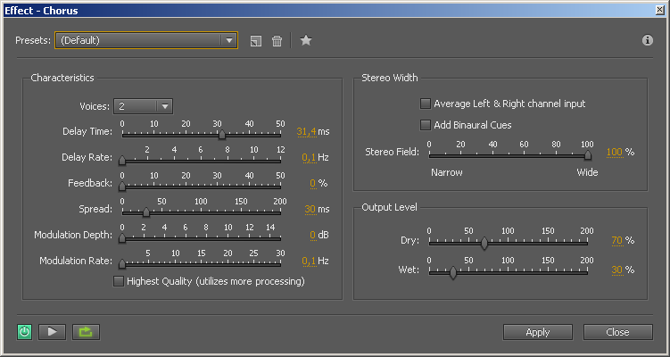

Рисунок 8.4 – Эффект Chorus

*Spread* – дополнительная задержка каждого голоса (до *200 мс*). При больших значениях этого параметра отдельные голоса начинают звучать в разное время. Малые значения дополнительной задержки придают эффекту характер унисона нескольких голосов.

Параметр *Modulation Depth* задает глубина вибрато (амплитуду модуляции по частоте), а *Modulation Rate* – частоту модуляции.

Параметр *StereoField* предназначен для выбора протяженности эффекта на стереопанораме. Если введено значение *0*, все голоса будут помещены в центр стерео-панорамы. При установке ползунка в положение *50%* все голоса расположатся на панораме равномерно слева направо.Если выбирать значения больше *50%*, то по мере перемещения ползунка вправо голоса начнут перемещаться к крайним точкам панорамы: "левые" голоса переместятся еще левее, а "правые" – правее. Если ползунок находится в положении *Wide* (значение параметра составляет *100%*), все левые голоса помещены в крайнюю левую точку, правые – в крайнюю правую точку.

Значения времен задержек, характерные для **флэнжера**, существенно превышают период звукового колебания. Если величина задержки меньше периода колебания, принято говорить уже не о задержке копий сигнала во времени, а о разности их фаз. Если эта разность фаз не остается постоянной, а изменяется по периодическому закону, то получается эффект **фэйзер**.

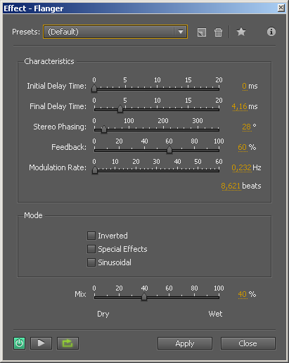Количественные отличия эффектов приводят к отличиям качественным: звуки, обработанные ими, приобретают различные акустические и музыкальные свойства.

Рисунок 8.5 – Окно   
эффекта Flanger

Диалоговое окно эффекта *Flanger* открывается командой *Effects* > *Modulation* > *Flanger*.

Регуляторы *Initial* *Delay* *Time* и *Final* *Delay* *Time* соответственно задают начальное и конечное запаздывание "плывущего" звука за один полупериод модуляции.

Звуки левого и правого стереоканалов могут задерживаться по-разному. Параметр *Stereo* *phasing* задает разность фаз для стереоканалов.

Регулятор *Modulation* *Rate* задает частоту модуляции.

## Реверберация

Распространение звуковых волн в замкнутом пространстве отличается от распространения звука в открытом пространстве.

Попадая на поверхность, звуковая волна:

* частично отражается от поверхности,
* частично поглощается материалом поверхности, переходя в тепловую энергию;
* незначительная ее доля проходит в соседнее помещение или пространство.

Какая именно часть энергии отражается обратно в помещение, определяет *коэффициент отражения* поверхности. Степень поглощения определяет *коэффициент поглощения*. Относительная мощность волны, прошедшей сквозь поверхность, задает *коэффициент звукопроводности*.

В *Adobe* *Audition* реализованы следующие эффекты реверберации:

* *Convolution Reverb* – позволяет создавать эффект реверберации на основе моделирования помещения с заданными характеристиками.
* *Full Reverb* – эффект для моделирования реверберации с учетом размеров помещения, изменения спектра отраженного сигнала и т.д.
* *Reverb –* позволяет моделировать реверберацию, но с меньшим количеством настроек, чем *Full Reverb*.
* *Studio Reverb –* эффект для создания реверберации без моделирования помещения, за счет чего эффект получается менее требовательным к ресурсам процессора.
* *Surround Reverb –* эффект для создания реверберации для звука в формате стерео 5.1.

Универсальная реверберация *Full Reverb* используется в *Adobe Audition* для того, чтобы в деталях моделировать акустическое пространство. Эффект обладает некоторыми уникальными возможностями:

* реалистичное моделирование сигналов ранних отражений;
* изменение размеров и акустических свойств имитируемого помещения;
* моделирование любого материала отражающей поверхности;
* изменение поглощающих свойств пространства внутри помещения;
* коррекция частотного спектра сигнала реверберации с использованием трехполосного параметрического эквалайзера.

Эффект открывается командой *Effects > Reverb > Full Reverb*, диалоговое окно содержит две вкладки: *Reverb Settings* и *Coloration*.

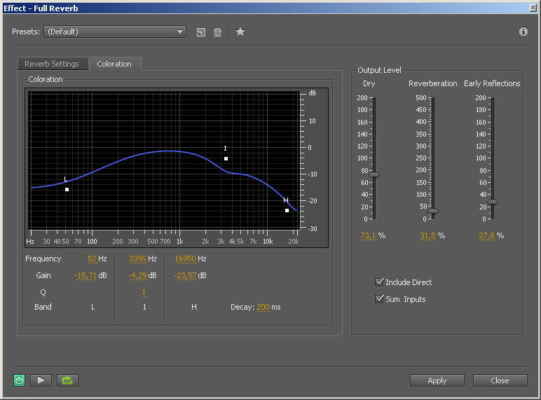В группе *Reverberation* имеются элементы регулировки общих параметров реверберации:

Рисунок 8.6 – Окно   
эффекта Full Reverb,   
вкладка Coloration

* *Decay* *Time* – общее время реверберации;
* *Pre*-*Delay* *Time* – время достижения максимального уровня эффекта;
* *Diffusion* – поглощающие свойства среды распространения звука;
* *Perception* – характер восприятия реверберации: от размытого звука, характерного для его отражения от большого числа близкорасположенных препятствий, до ясно различимого многократного эха;

Параметры, устанавливаемые в группе *Early Reflections*:

* *Room* *Size* – объем помещения в кубических метрах;
* *Dimension* – отношение ширины помещения к длине;
* *Left*/*Right* *Location* – точка локализации источника звука на стереопанораме;
* *High Pass Cutoff* – частота среза фильтра высоких частот.
* *Set Reverb based on Room Size* – автоматическое согласование общих параметров реверберации с параметрами ранних отражений, помещения и среды распространения.

В группе *Output* *Level* имеются следующие элементы управления, которые регулируют:

* *Dry* – уровень необработанного сигнала;
* *Wet* (*Reverb*) – уровень сигнала, обработанного эффектом.
* *Wet* (*Early* *Reflections*) – уровень ранних отражений.

График на вкладке *Coloration* – это амплитудно-частотная характеристика трехполосного параметрического эквалайзера, через который пропускается сигнал реверберации.

## Изменение длительности и тона

Инструмент *Time And Pitch* > *Stretch and Pitch* позволяет изменять высоту звука, длительность или оба данных параметров одновременно. Данный эффект можно использовать для транспонирования песни (не изменяя темп композиции), или для изменения скорости без изменения высоты тона.

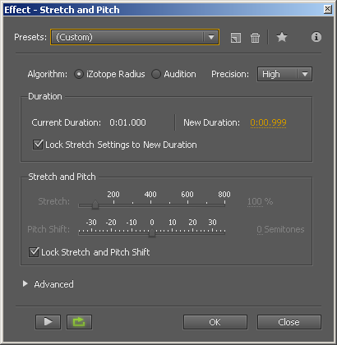Параметр *New Duration* позволяет задать длительность звука после обработки.

Рисунок 8.7 – Окно эффекта Stretch and Pitch

В группе параметров *Stretch and Pitch* задаются параметры:

* *Stretch* – величина сжатия/растяжения звука (меньше 100% -сжатие, больше 100% - растяжение);
* *Pitch* – на сколько (в полутонах) изменится тон звука (в одной октаве 12 полутонов).

Параметр *Solo Instrument Or Voice* задает более точную обработку для звука с единственным инструментом или голосом. Параметр *Formant Shift* определяет, на сколько полутонов будут смещены форманты гласных звуков.

## Контрольные вопросы

1. Эффект дилей, эхо.
2. Эффекты модуляции: хор, фленджер, фэйзер.
3. Эффекты реверберации.

## Задание к лабораторной работе №8

Исходя из поставленной задачи применить необходимые эффекты. Внести в отчет описание и результаты работы по каждому при-меняемому инструменту. Предоставить фонограмму до и после процесса обработки.

СОДЕРЖАНИЕ

1. основы работы в adobe audition 3

2. запись звука 10

3. анализ звука 19

4. шумоподавление 27

5. редактирование звука 32

6. частотная коррекция 37

7. динамическая обработка 45

8. применение Эффектов 55

**Цифровая обработка звука в Adobe Audition**

Составитель НАУМОВ Дмитрий Анатольевич

Редактор _._. ________

Корректор _._. ________

Подписано в печать __.__.2013. Формат бумаги 60 × 84 1/16.

Бумага газетная. Печать офсетная. Усл. печ. л. 5,0.

Уч.-изд. л. 5,0. Тираж 30 экз. Заказ ___.

Рязанский государственный радиотехнический университет.

391000, Рязань, ул. Гагарина, 59/1.

Редакционно-издательский центр РГРТУ